Декада учителей начальных классов
Учиться должно, быть всегда интересно. Только тогда учение может быть успешным. В этом твёрдо убеждены наши педагоги начальных классов. Увеличение предметной нагрузки на уроках заставляет задуматься над тем, как поддержать интерес младших школьников к учению. Одним из наиболее действенных способов формирования нового отношения к познанию является проведение «Декады начальных классов»
Основные цели:
повышение интереса учеников к предметам;
формирование познавательной активности, кругозора.
Задачи :
- Создание условий максимально благоприятствующих получению качественного образования каждым учеником в зависимости от его индивидуальных способностей, наклонностей, культурно – образовательных потребностей.
- Поддерживать и развивать гражданско – правовое и патриотическое воспитание, любовь к родному государству, толерантное отношение к своим одноклассникам и людям окружающим нас.
- Повышение интереса учащихся к учебной деятельности.
- Помощь ученикам в раскрытии своего творческого потенциала.
- Создание праздничной творческой атмосферы.

Принцип проведения:
Каждый ребёнок является активным участником всех событий декады. Он может попробовать свои силы в различных видах деятельности. Это решать примеры и задачи, фантазировать, рисовать, соревноваться в интеллектуальных конкурсах, изучать биографию Первого Президента РК, участвовать в «Весёлых стартах»

БЕКІТЕМІН
«Атбасар ауданының
білім бөлімінің
Борисовка орта мектебі» КММ
К.М.Буряк__________

«Атбасар ауданының білім бөлімінің Борисовка орта мектебі» КММ
2017 жылғы 20 қарашадан 30 қарашаға дейін өтетін бастауыш сынып мұғалімдерінің
онкүндігінің жоспары
№ | Іс шараның атауы | Өткізілетін күні | Өткізілетін  орны | Жауаптылар
1 | Бастауыш сынып мұғалімдер онкүндігінің ашылуы.  Салтанатты ленейка.  Стентті безендіру.  1-4 сыныптар | 20.11.2017. | Акті залы | Михель Н.А.
2 | Дүние тану пәнінен 4 сыныпта  ашық сабақ.  Тақырыбы «Суды күзету»  4 сынып  2-4 сыныптар арасында сайыс  «Үздік каллиграф» | 21.11.2017. | Бастауыш  сынып кабинеті  Бастауыш  сынып кабинеті | Лампига А. П.  Вундер В. В.
3 | Қабырға газеті сайыс:  «Менің туған жерім - Қазақстан»  1- 2 сыныптар  «Астана – менің жақсы көретін қалам»  3 – 4 сыныптар | 22.11.2017. | Фойеде | Вундер В. В.  Лампига А. П.  Глушко С. М.  Михель Н. А
4 | Сыныптан тыс іс шара  «Астана – бейбітшілік және арман қала»  4 сынып | 23.11.2017. | Бастауыш  сынып кабинеті | Лампига А. П.
5 | 1-2 сыныптар арасында  суртеттер сайысы  «Бейбітшілік балалар көзімен»  Интеллектуалды ойын «Икибук»  1 - 4 сыныптар | 24.11.2017. | Фойеде  Бастауыш  сынып кабинеті | Глушко С. М.  Вундер В. В.  Лампига А. П.
6 | Сауат ашу пәні бойынша  1 сыныпта ашық сабақ  Тақырыбы  «Дыбыс [р ] [р]. Әріп Р р» | 27.11.2017. | Бастауыш  сынып кабинеті | Глушко С. М.
7 | Сынып сағаты «1 желтоқсан — Қазақстан Республикасының Тұңғыш Президент күні» | 28.11.2017. | Бастауыш  сынып кабинеті | Вундер В. В.  Лампига А. П.  Глушко С. М.  Михель Н. А
8 | Дүние тану пәні бойынша  2 сыныпта ашық сабақ  Тақырыбы: «Микробтар неден қорқады» | 29.11.2017. | Бастауыш  сынып кабинеті | Михель Н. А.
9 | Математика пәні бойынша  3 сыныпта ашық сабақ  Тақырыбы: «Бағасы, саны, құны»  Онкүндіктің жабылуы. Салтанатты ленейка. Марапаттаулар. | 30. 11. 2017. | Бастауыш  сынып кабинеті  Акті залы | Вундер В. В.  Вундер В. В.  Лампига А. П.  Глушко С. М.  Михель Н. А.

Утверждаю
Директор КГУ «Борисовская
средняя школа отдела
образования Атбасарского района »
К.М.Буряк__________

План проведения декады учителей начальных классов

КГУ «Борисовская средняя школа отдела образования Атбасарского района»

с 20 по 30 ноября 2017 года.
№ | Название мероприятия | Дата проведения | Место проведения | Ответственные
1 | Открытие декады учителей начальных классов. Торжественная линейка.  Оформление стенда.  1-4 классы | 20.11.2017. | Актовый зал школы | Михель Н.А.
2 | Открытый урок  по познанию мира на тему  «Охрана воды».  4 класс  Конкурс  «Лучший каллиграф»  2 - 4 классы | 21.11.2017. | Кабинет начальных классов.  Кабинет начальных классов. | Лампига А. П.  Вундер В. В.
3 | Конкурс стенгазет:  «Моя Родина - Казахстан»  1- 2 классы  « Астана - мой любимый город»  3 – 4 классы | 22.11.2017. | Фойе школы | Вундер В. В.  Лампига А. П.  Глушко С. М.  Михель Н. А
4 | Внеклассное мероприятие  «Астана – город мира и мечты».  4 класс. | 23.11.2017. | Кабинет начальных классов | Лампига А. П.
5 | Конкурс рисунков среди 1 – 2 классов  «Мир глазами детей».  Интеллектуальная игра «Икибук»  1 - 4 классы | 24.11.2017. | Фойе школы  Кабинет  начальных классов | Глушко С. М.  Вундер В. В.  Лампига А. П.
6 | Открытый урок по обучению грамоте  на тему  « Звуки [р ] [р]. Буква Р р»  1 класс | 27.11.2017. | Кабинет  начальных классов | Глушко С. М.
7 | Классный час «1 декабря — День Первого Президента Республики Казахстан» | 28.11.2017. | Кабинеты  начальных классов | Вундер В. В.  Лампига А. П.  Глушко С. М.  Михель Н. А
8 | Открытый урок по познанию мира  на тему  « Чего боятся микробы.»  2 класс | 29.11.2017. | Кабинет  начальных классов | Михель Н. А.
9 | Открытый урок по математике на тему  «Цена, количество, стоимость»  3 класс  Закрытие Декады. Торжественная линейка. Награждение. | 30. 11. 2017. | Кабинет  начальных классов.  Актовый зал школы | Вундер В. В.  Вундер В. В.  Лампига А. П.  Глушко С. М.  Михель Н. А.

Михель Наталья Анатольевна
Стаж 2 года
Без категории

Открытие декады начальных классов
в начальной школе.
Ученик:
Пришла она - ума отрада
Виват! Виват! Декада!
Сегодня вместе мы опять,
Декаду можно начинать…
1. Доброе утро, дорогие друзья!
1. Хочется верить, что ваши знания станут надежной опорой для нас.
(звучат фанфары)
2. Слово для приветствия предоставляется заместителю директора по учебной работе Соколовой С.А
(звучат фанфары) появляется Домовёнок Кузя
- (Кузя) Ой, разбудили меня! Что у вас тут происходит? Кто сон мой нарушил?
-(Ведущий) Здравствуй, Домовёнок Кузя! Извини, что разбудили! Ребята пришли на открытие олимпиады. Выяснить кто умнее.
- (Кузя) Собрать бы все ваши книги, да и сжечь!
ведущий. Да что ж ты так к огню неравнодушен?
И знания, видно, у тебя не в почете!
Кузя:
А знаете, раньше было так:
Ты умный - значит ты дурак,
И чтобы людям не мешал,
Своих идей не разглашал,
Тебя наказывали строго.
Чтоб охладить твой пыл немного.
За знания людей пытали,
Бывало, на кострах сжигали.
ведущий
Зато сейчас все по-другому. Знания - сила и подмога.
Век инноваций уж настал и человек умнее стал.
Встреча предметов(мелодия)
Математика
Сколько нужно перебрать? Где прибавить, Что отнять? Математика поможет разобраться и понять.
Литература
Как хорошо уметь читать!
Не надо к маме приставать,
Не надо бабушку трясти:
"Прочти, пожалуйста, прочти!"
Не надо умолять сестрицу:
"Ну, прочитай еще страницу".
Не надо звать,
Не надо ждать,
А можно взять
И почитать!
Русский язык
Это кто там ложку «ложит»?
Знай, такого быть не может!
Ложку мы на стол кладём,
А тебя – к обеду ждём.
ученик
К успеху открыта дорога
Учиться нам в школе за честь.
И очень хороших традиций
Немало у нас уже есть!
Ученик
В начале учебного года,
Стремясь покорить пьедестал
Олимпа огонь зажигаем,
Чтоб к знаниям путь освещал!
Ученик
Шагаем к вершинам науки,
Грызем мы ее, как гранит.
Безделья не знаем и скуки!
Нас жажда открытий манит!
А теперь ребята и ты наш друг Кузя давай отгадаем загадки .
Стоит дом:
Кто в него войдет,
Тот и ум приобретет. (Школа)
Если ты его отточишь,
Нарисуешь все, что хочешь!
Солнце, море, горы, пляж…
Что же это?.. (Карандаш)
Если ей работу дашь,
Зря трудился карандаш. (Резинка)
В черном небе заяц белый
Прыгал, бегал, петли делал.
След за ним был тоже бел.
Кто же этот заяц? (Мел)
То я в клетку, то в линейку.
Написать по ним сумей-ка!
Можешь и нарисовать…
Что такое я?.. (Тетрадь)
Не куст, а с листочками,
Не рубашка, а сшита,
Не человек, а рассказывает. (Книга)
Черные, кривые, от рожденья все немые.
Станут в ряд — сейчас заговорят. (Буквы)
Есть, друзья, такая птица:
Если сядет на страницу,
Очень рад бываю я,
А со мною вся семья. (Пятерка)
Есть совсем другая птица.
Если сядет на страницу,
То с поникшей головой
Возвращаюсь я домой. (Двойка)
Новый дом несут в руке,
Дверцы дома на замке.
Тут жильцы бумажные,
Все ужасно важные. (Портфель и учебники)
Кузя:
Да ребята вы действительно все очень умны ,пойду и я почитаю книгу.
В добрый путь, друзья! Пусть удача сопутствует всем вам
Учитель
В дорогу, девчонки!
В дорогу, мальчишки!
Неситесь к победам смелей!
Чудесные знания, умные книжки -
Помощников нету ценней!
Учитель
Крутые преграды в пути у вас будут,
Но выберем точно заветный маршрут!
Чтоб каждый дружил с удивительным чудом,
Который успехом зовут!
Вот и всё,
Что мы успели
Вам сегодня показать.
Но впереди у нас неделя.
И мы хотим вам пожелать:
Здоровья, успехов и настроенья,
Хороших оценок
И больше везенья!
Всегда улыбайтесь,
Творите добро -
Ведь стать знаменитыми
Вам суждено!
Звучит музыка: «Волшебник недоучка»
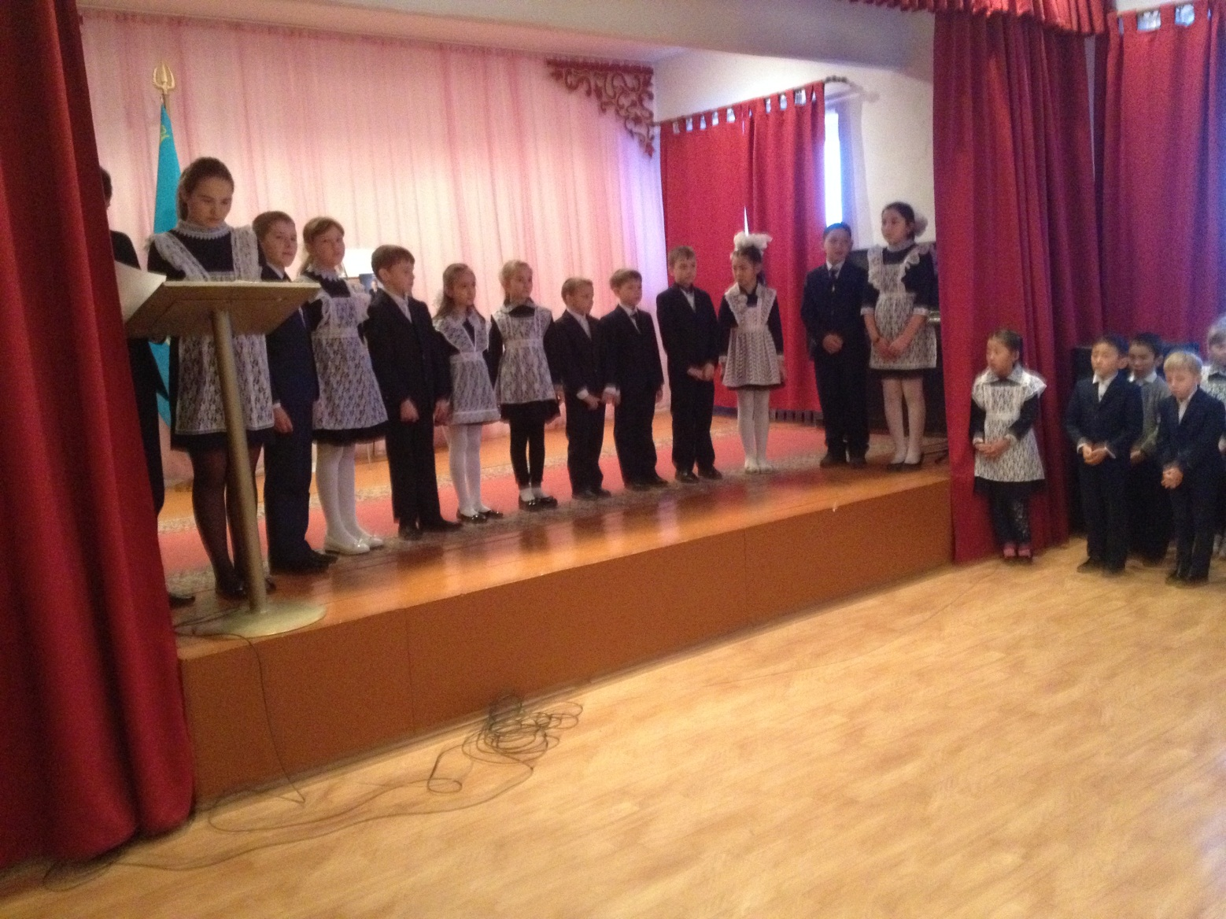

Лампига Анна Петровна
Стаж 3 месяца
Без категории

Внеклассное мероприятие
4 класс
Тема: «Астана – город мира и мечты»
Цели:
- познакомить учащихся с достопримечательностями города Астаны;
- сформировать представление о высокой роли Астаны в укреплении многонационального единства народов Казахстана, о символе независимости и стремлении к будущему;
- способствовать воспитанию патриотизма, чувства гордости за свою Родину;

Задачи:
- укреплять чувство любви и уважения к Родине;
- формировать стремление ценить государственные символы Республики Казахстан, проявлять почтительное уважение к ним;
- способствовать осмыслению основных ценностей Республики Казахстан через изучение истории и культуры страны;
- формировать стремление изучать вопросы международного положения, экономики, политики и культуры страны;
- формировать чувство гордости за свою Родину, ее достижения на мировом пространстве и желание добиваться личных успехов;
- помочь в осмыслении важности действий отдельного человека и групп людей, направленных на процветание государства;
- формировать представление о месте Казахстана во всемирной истории, значимости процессов, происходивших на его территории для общего хода истории.

Форма организации мероприятия: виртуальная экскурсия

Форма организации познавательной деятельности детей: коллективная, групповая
Методы: рассказ, иллюстрированный, поисковый, демонстрация, эвристический, видеометод, работа с картой, метод дискуссии, метод самостоятельной работы,
Виды деятельности: продуктивная (поисковая, частично-поисковая, творческая)
Использованные педтехнологии: игротерапия, музотерапия, драмтерапия, применение информационно-коммуникативных технологий
Оборудование:
На доске
Название мероприятия «Астана – город мира и мечты»
Выставка книг Н.А. Назарбаев «Стратегия независимости»,Н.А. Назарбаев «Казахстанский путь», Н.А. Назарбаев «В Сердце Евразии»;
Дидактический материал «Астана», фото с видами г.Астаны
Рисунки детей
2 конверта с заданием «Соедини пословицу по смыслу»;
2 карточки со словом «город»;
2 опорных листа для проверки к заданию «Выстрой ряд городов от старых времен до наших дней»
Презентация «Панорама г.Астаны»
2 презентации «Достопримечательности столицы»
Карта-схема г.Астаны
Блоки с изображениями достопримечательностей столицы и подписи к ним;
Электронное задание «4 столицы»
Музыкальное оформление «Туған жерім»

Ход мероприятия:

Класс делится на две группы. Звучит музыка

учитель: | - Как хорошо, что мир на планете.  Как хорошо, что солнышко светит,  И мы хотим, чтоб были счастливы все люди планеты.  Здравствуйте!  Что такое «Здравствуй?»  Лучшее из слов  Потому что «Здравствуй!»  Значит «Будь здоров!»  А для чего люди здороваются?
Дети: | – Желают друг другу здоровья.
учитель | - Давайте еще раз поприветствуем друг друга, и с улыбкой пожелаем всем здоровья.  – Здравствуйте, девочки! – здравствуйте.  – Здравствуйте, мальчики! – здравствуйте.  – Здравствуйте, взрослые! – здравствуйте.  – Здравствуйте, все! – здравствуйте.
учитель | - Кто сказал, что «Запад есть Запад, Восток есть Восток и вместе им не бывать»? Есть в Казахстане город, который опроверг казавшееся незыблемым утверждение. Как вы думаете, о каком городе пойдет сегодня речь?
Дети: | о городе находящемся в самом сердце Евразии - столице нашей родины – Астане.
учитель | - Именно об этом городе мы с вами сегодня будем говорить, а посвящена наша встреча 20-летию Независимости Республики Казахстан, главному празднику страны, который мы будем отмечать очень скоро. Мы живем в многонациональном государстве. В нем – труд многих поколений казахстанцев, душа и судьба всех народов нашей страны.  Мы добились независимости. За эти годы мы прошли путь, равный нескольким десятилетиям. Мы достигли высоты, где можно, расправив плечи, свободно дышать. Мы сообща построили новую страну. Мы выстрадали нашу независимость. Мы глубоко осознали ее суть. Поэтому в дне сегодняшнем и завтрашнем наша общая радость и гордость.  Еще несколько лет назад на карте мира не было государства под названием Казахстан. В 1991 году распался СССР и на его территории образовался ряд самостоятельных независимых государств. Среди них Республика Казахстан, в которой мы живем. Казахстан - суверенное государство, а у каждого независимого государства есть столица, главный город страны.  Историки до сих пор спорят о том, где и когда возник первый город на земле. Наверное, это не так важно. Главное в том, что города были и будут тем местом, где разыгрывались самые драматические, радостные и горькие страницы истории человечества, народов и цивилизаций.  Но среди этих «узлов» прошлого, настоящего и будущего особняком стоят столицы. Им выпадает честь представлять все лучшее, что создал каждый народ в своем пути через пространство и время. Аромат и стиль эпохи создается двумя-тремя штрихами – Эйфелева башня, Вестминстер, Кремль.… Эти столичные приметы ставшие лучшим путеводителем по карте мира, сегодня воспринимаются как данность. Однако они были созданы талантом и трудом вполне определенных людей. Творение столицы – это творение нового текста национальной истории. Не каждому поколению дано создание такого текста. На рубеже двух тысячелетий было принято решение практически о создании в самом сердце Евразии новой столицы.
Выступление Камилы К. | Не проедешь и не перейдешь  Городом не тронутую степь.  Если в сказку эту попадешь,  То душа сама захочет петь.  Этот город устремленный ввысь  Там, где начинается весна,  Там, где все надежды собрались,  Это город сказка - Астана!
учитель  Работа на компьютере  Задание  «4 столицы»  Дети дают пояснение:  Дл проверки – опорные листы  учитель | Но Астана не всегда была столицей нашей Родины. Казахстан единственная из союзных республик, которая 4 раза меняла столицы.  - Перед вами названия городов, которые в свое время были в роли столицы Казахстана, и причины переноса столицы в другой город. Попробуйте правильно выстроить ряд городов от старых времен до наших дней.  В XX веке столицей Казахстана были несколько городов: Оренбург, Кызыл-Орда, Алматы и Астана.  Первой столицей Казахстана в 1920 году стал город Оренбург, находящийся на территории Оренбургской области России. (1920-1925 гг.). Доступ казахов был ограничен туда, только лишь через уплату билетного сбора они могли временно находиться в столице, а также Оренбург находился на значительном отдалении от всех районов Казахстана.  В 1925 году столица Казахстана была перенесена в Ак-Мечеть. Позже город был переименован в Кзыл-Орду. Но и это было неудачное место для столицы такого большого государства как Казахстан. Отсутствие транспортных артерий затрудняло посещение этого города. (1926-1929гг.)  - Туркестано-Сибирская магистраль (Турксиб) проходила через город Алма-Ату, было принято решение о переносе столицы в этот город. Алма-Ата стала столицей в 1929 году. И была ею вплоть до 1997 года, будучи уже городом Алматы. (1929-1997 гг.)  Теперь это уже история. Президент Казахстана Нурсултан Назарбаев сразу после обретения страной независимости понял, что Казахстану нужен свой символ. В 1997 году Президент суверенного Казахстана принял решение о переносе столицы из Алматы в Акмолу. Оно было продиктовано выгодным геополитическим расположением города в центре страны на пересечении крупнейших транспортных путей, наличием необходимой транспортной и телекоммуникационной инфраструктуры, наличием свободных земель для развития столицы. Шестого мая 1998 года согласно Указу Президента Республики Казахстан Акмола была переименована в Астану. По решению ЮНЕСКО столице Казахстана была присуждена медаль и присвоено высокое звание "Город мира". Сегодня Астана - центр евразийского пространства, где проходят различные встречи по политическим, экономическим и социально-культурным проблемам современности.  Слайд-шоу «Панорама Астаны»  На доске изображение Назарбаева, Астаны
Муслим О. | С высоты орлиного полета  Хорошо видна моя страна.  На степных просторах засияла  Драгоценным камнем Астана!
Алена Ф. | Стелет осень из листьев постель  Для грядущей холодной царицы,  И кружит золотая метель  Во дворах казахстанской столицы,  Где торжественный солнечный свет  Отражается в зеркале окон.  На изломе серебряных лет  Я влюбился в тебя ненароком.  Пусть гордится по праву страна  И любуются гости тобой.  Город будет всегда молодой -  Астана, Астана, Астана!  Различаю на вкус и на слух  Все оттенки целинного края.  Непокорный акмолинский дух  Породнился с душой каравая.  На квадраты твоих площадей  Покормиться слетаются птицы.  Очень много хороших людей  Встретил я в казахстанской столице.  Пусть по праву гордится страна  И любуются гости тобой.  Город будет всегда молодой -  Астана, Астана, Астана!  Пережили мы красный кошмар  И трагедию страшного джута:  Листья падают на тротуар,  Шелестя, как в кармане валюта.  Мне навстречу шагает народ -  Евразийские милые лица.  По весне, когда степь зацветёт,  Я вернусь, чтобы снова влюбиться.  Пусть по праву гордится страна  И любуются гости тобой.  Город будет всегда молодой -  Астана, Астана, Астана!
Учитель  Раздаются карточки со словом «город» | - Давайте дадим определение г.Астана отвечая на вопрос «какой он?»  Г – гордый, героический  О – обворожительный, отличный  Р – родной, радостный  О – образцовый, огромный  Д - добрый, деловой, дружный, душевный, дорогой сердцу  (коллективная работа)
учитель: | Вот какой получился наш город Астана.  Есть два понятия Родины: малая родина и большая. Малая - это дом, улица, поселок, в котором ты родился и вырос. Большая родина - это государство, в котором ты живешь. А хорошо ли вы знаете казахские пословицы и поговорки о Родине, независимости, единстве, мечтах. Сейчас посмотрим. Вам предлагается два конверта с несколькими пословицами и поговорками: в каждом из них начало высказывания, и продолжение. Вам необходимо соединить их по смыслу.
Работа по группам.
По окончании дети зачитывают получившиеся варианты.
учитель  Демонстрация книги «Астана сердце Евразии» | Родина, уже по определению, один огромный общий дом. Столица же - и "прихожая", и "кухня", и "парадная зала". Максимальное удобство и функциональность жилья сегодня называется модным словом "эргономика". Задачей Стратегического плана устойчивого развития Астаны - эргономично, грамотно выстроить "пространство" города с точки зрения материального благополучия, социальной защищённости и экологической безопасности жителей и гостей столицы. Президент страны Нурсултан Назарбаев уделяет серьёзное внимание развитию столицы, ее будущему архитектурно-художественному облику, застройке левобережья города. Масштаб и темпы столичного строительства известны далеко за пределами республики. Об этом и многом другом рассказывает в своей книге Н.А. Назарбаев «Астана – сердце Евразии». Его мысли и дела, посвященные нашей столице все они здесь.  После нескольких лет своего бурного развития Астана стала одним из красивейших городов мира. Давайте пройдемся по Астане и остановимся на некоторых наиболее достопримечательных места столицы: правительственных и общественных зданиях, сооружениях и памятниках.  Каждой группе было дано задание - создать презентацию о некоторых архитектурных строениях столицы. А сейчас предлагаю продемонстрировать, что у вас получилось.
 | Демонстрация слайд-шоу по группам
учитель | Вообще, архитектура новой Астаны удивительно интересна и очень необычна — в ней смешано невообразимое количество стилей и направлений. Абсолютно все здания, построенные на левом берегу реки Есиль, были введены в эксплуатацию в период с 1998 года, отчего центр столицы Казахстана больше похож на Нью-Йорк, Дубай и Москву одновременно.  А знаете ли вы, что Президент Назарбаев ежегодно лично принимает участие в церемонии поднятия Государственного флага, во время празднования дня столицы, символом которого является огромное полотнище шириной 30 метров и высотой 15 метров, возвышающееся над Астаной на 111 метров.  К слову, это самый большой флаг в мире. Раньше пальма первенства в этом отношении принадлежала Бразилии, но как только об этом узнали в Казахстане, решили догнать и перегнать. Теперь самый большой флаг развевается над Астаной. Кстати, он виден из любой точки города  А сейчас поработаем с картой города. У каждой группы на столе блоки с изображениями архитектурных строений, и отдельно таблички с названиями. Вам необходимо подобрать к каждому из блоков соответствующее название, и определив место на карте установить их.
 | Работа с «Живой картой»
учитель | Все планы, расписанные на бумаге, сами по себе ничего не значат без людей, готовых их воплощать. Для таких - ничего невозможного нет. Энтузиазм жителей Астаны и всего Казахстана - главное преимущество этих планов. Они, как губка, впитывают всё новое, они энергичны и готовы к переменам. Казахстанцы готовы многое отдать, чтобы взамен получить город, способный конкурировать с великими столицами мира. Город, где счастливы дети, спокойны старики и веселы студенты. Город, где сошлись Восток и Запад.
Читает Георгий М. | Молодежь - патриоты страны,  Молодежь - Казахстана надежда.  Символ юности, счастья, любви,  Капитал государства, конечно.  Мы - "Индиго", мы - дети прогресса,  В новом веке шагаем мы смело.  Мы - поэты, политики, пресса,  Все мы делать хотим, все умело.  Почитаем традиции наши,  С поколеньем, что к нам приходили,  И нас, кто увидит, тот скажет:  "Свою родину дети любили!".  Казахстан - молодой, независимый,  Мы ровесники рядом с тобой.  Жили, строили, вместе учились мы,  С нашей юной, цветущей страной.  Казахстан, будь за нас ты спокоен,  Казахстан, мы - опора твоя!  Казахстан, мы все силы удвоим,  Чтоб ты нами гордился всегда!
Заключительная часть.  учитель | У каждого времени свои приметы, свои особые черты. Еще несколько лет назад наше государство сравнивали с судном, блуждающим в море, плывущим на свой страх и риск, но сегодня мы, граждане Казахстана, можем быть уверены в завтрашнем дне.  В своем послании президент обратился ко всему народу со своим видением будущего общества и миссии нашего государства.  Перед нами поставлена высокая цель: построить Казахстан, которым смогли бы гордиться наши дети и внуки. Определены те задачи, которые решать придется вам, дорогие ребята. Определить позицию, свое место в жизни, в решении проблем, стоящих перед государством.  То, что мы живем в многонациональном государстве, имеет положительные черты. Мы обогащаемся духовно, перенимаем лучшее, что есть у разных народов. Всех нас волнует будущее Казахстана и конечно, наше будущее. Кем я буду, когда выйду из стен школы? Этот вопрос волнует многих.  Подводя итоги нашей сегодняшней встречи, я хотела бы напомнить вам, что родину, как и родителей, не выбирают. Она дается нам от рождения. Каждый человек должен любить свою родину и делать все для того, чтобы она стала лучше и краше.  Дорогие ребята! Надеюсь, у нас скоро появится уникальная возможность совершить экскурсию в столицу нашей Республики - город Астану и ознакомиться со всеми достопримечательностями, о которых мы узнали. Я надеюсь, что эта экскурсия не оставит вас равнодушными. Желаю вам незабываемых впечатлений и прекрасного настроения.  Большое спасибо за сегодняшнюю работу!

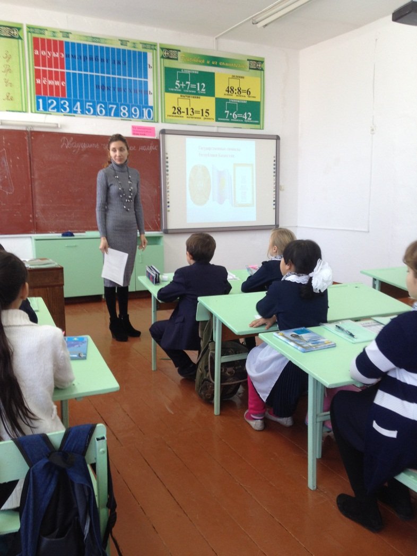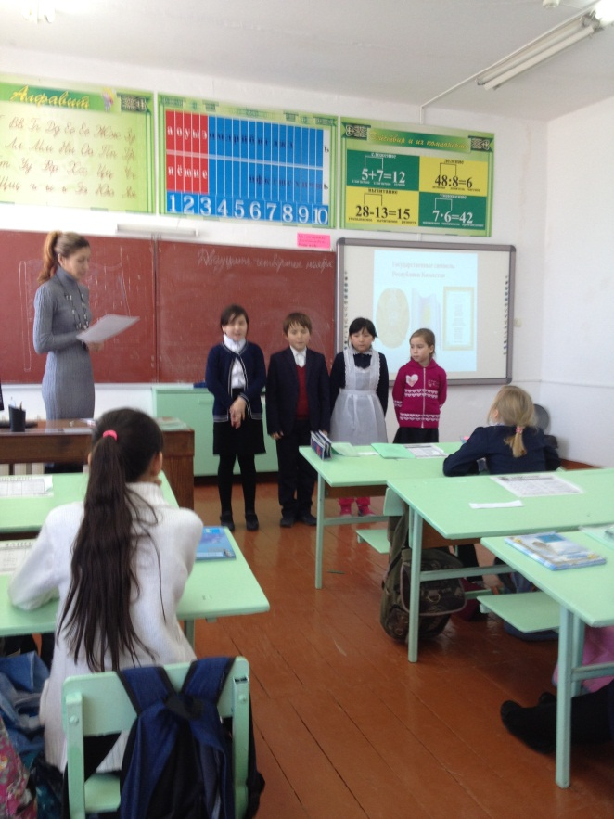

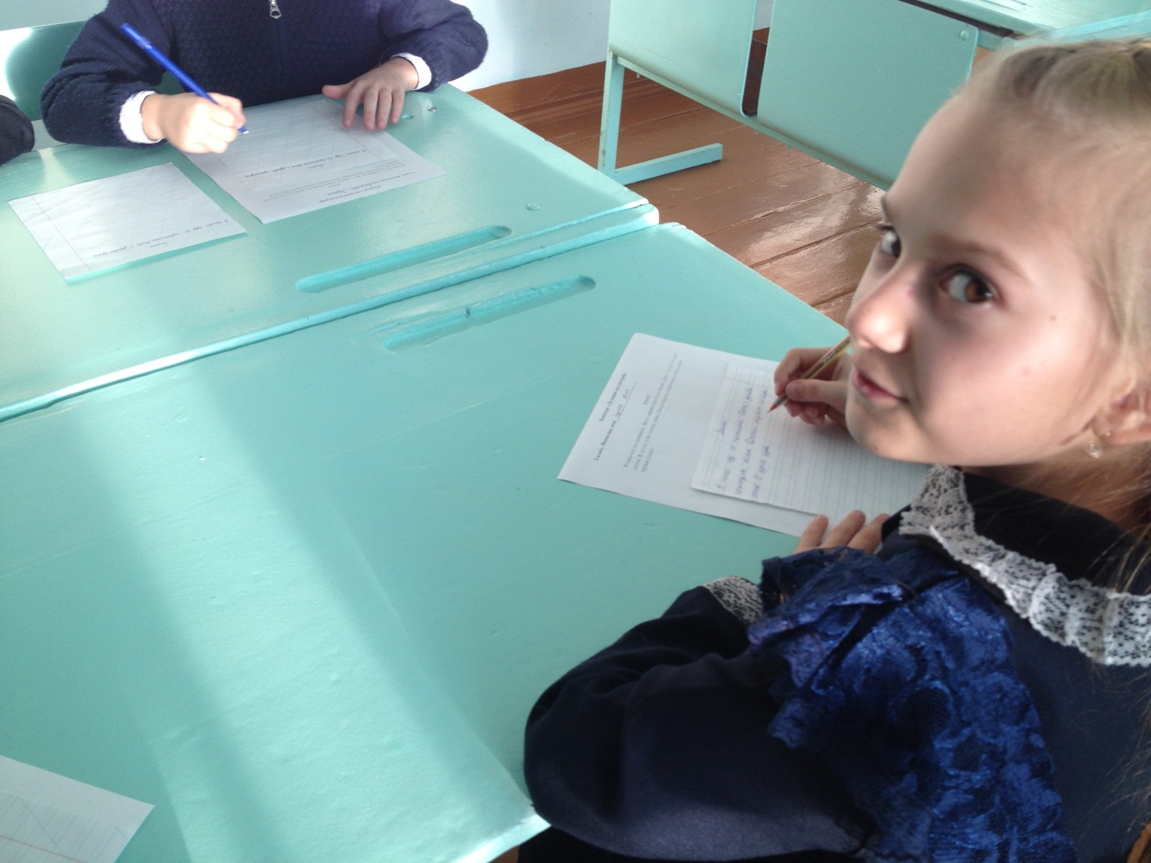
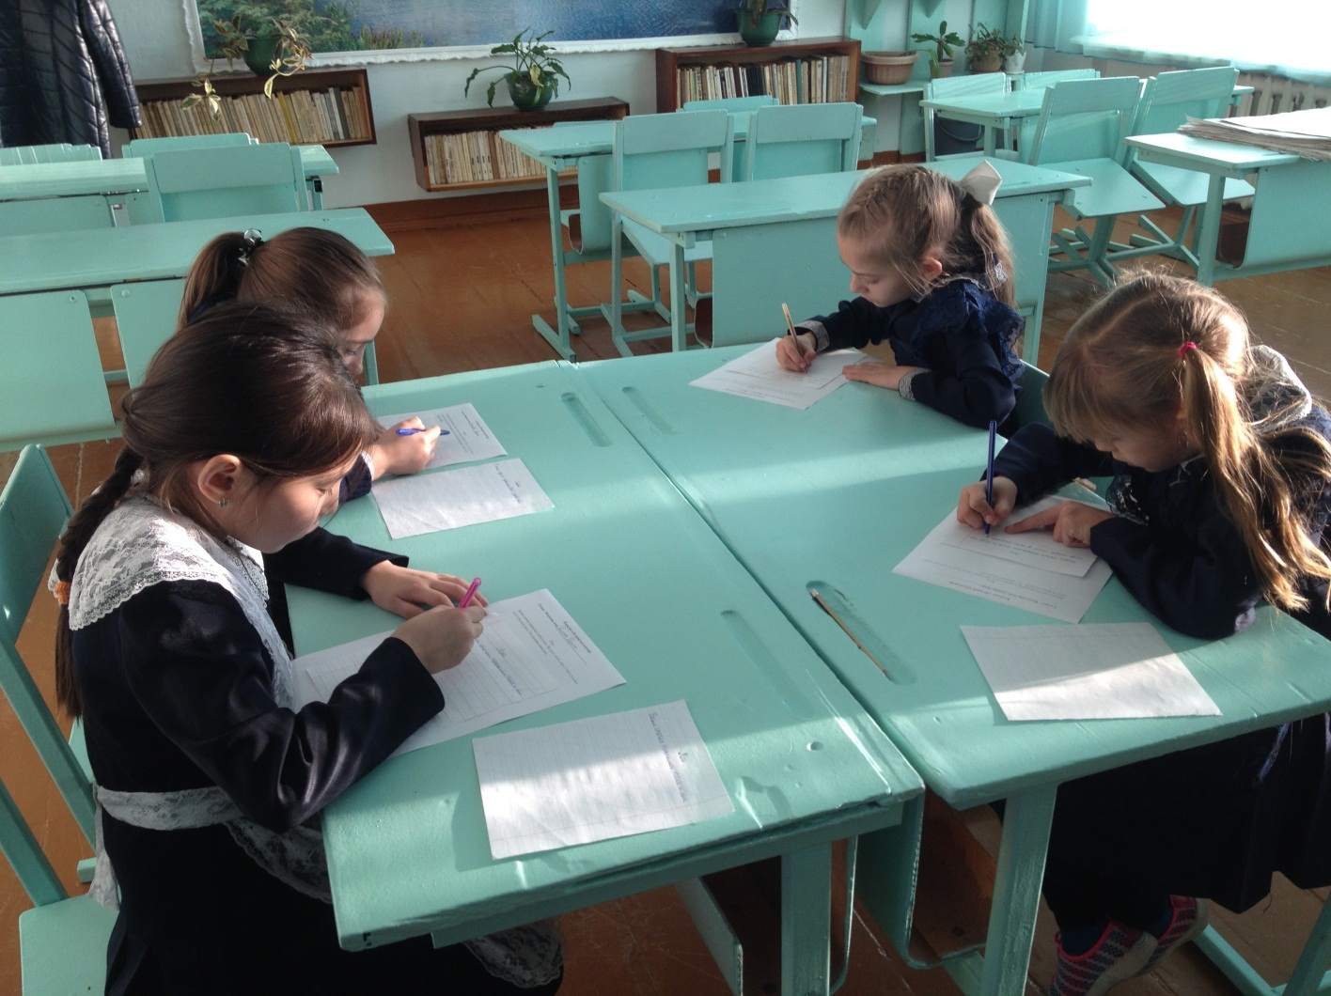

Конкурс стенгазет:
«Моя Родина - Казахстан», « Астана - мой любимый город»

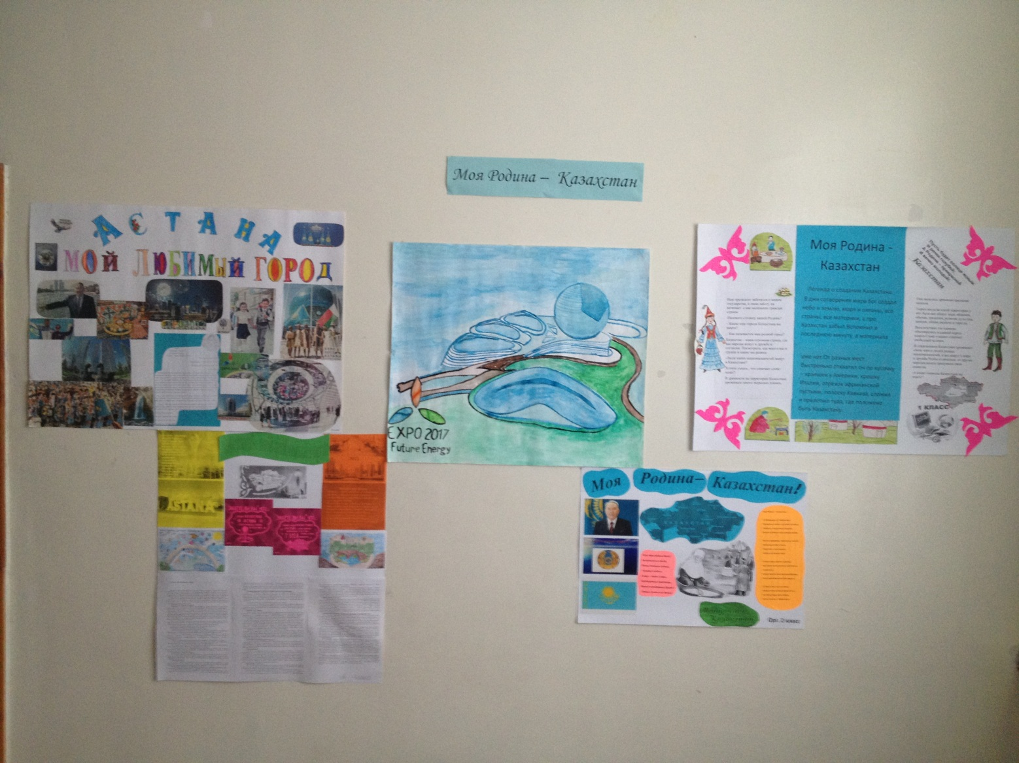

Конкурс рисунков среди 1 – 2 классов
«Мир глазами детей».

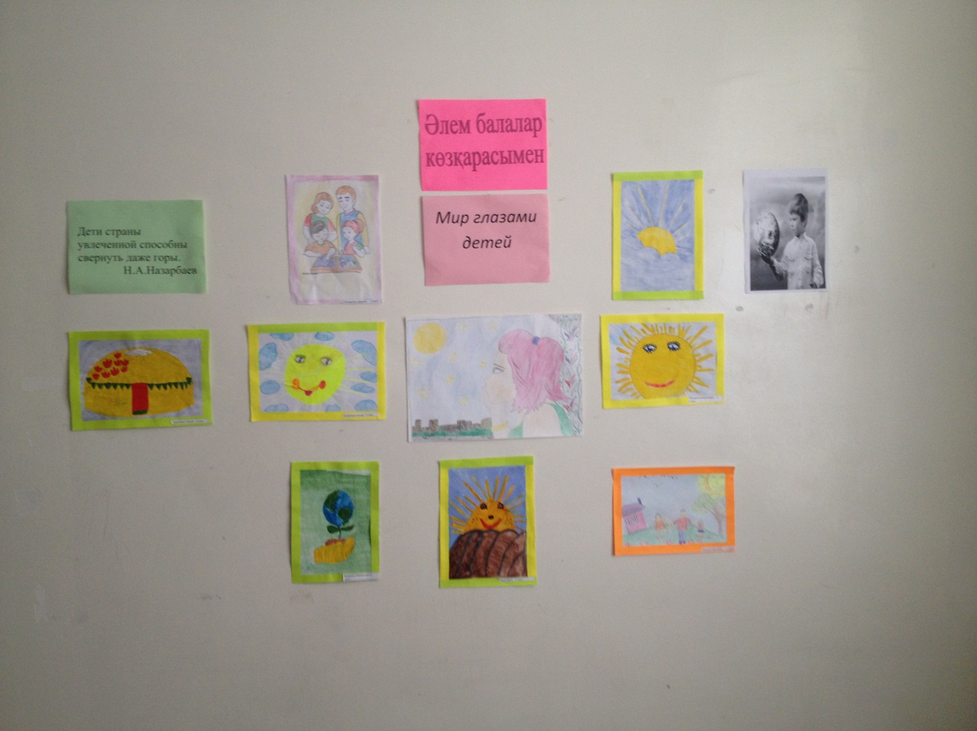

Вундер Вера Викторовна

Стаж 4 года

Вторая категория

Интеллектуальная игра для детей младшего школьного возраста «Икибук»
(На фоне музыки выходит ведущий.)
Ведущий.
«Добрый день!» — говорю вам сегодня.
«Добрый день!» — я приветствую вас.
И хоть в зале вас добрая сотня
Каждый сможет ответить сейчас.
Играть вы любите, друзья?
Хором отвечайте!
Все. Да!
Ведущий.
Много игр есть на свете.
Все ли вам известны, дети?
Все. Нет!
Ведущий.
«Лапта», «Пятнашки», «Города»
Для каждого знакомы?
Все. Да!
Ведущий.
А может, вспомнишь, милый друг
Игру с названьем «Икибук»?
Все. Нет!
Ведущий.
Между тем, она проста,
Если начать читать с хвоста.
Как только буквы вы прочтете,
Так сразу слово назовете.
Оставайтесь же на месте,
Слово мы прочтем все вместе.
Три, четыре — ...
Все. «Кубики»!
Ведущий. Почему наша игра называется «ИКИ- БУК», а не «КУБИКИ», как сейчас мы с вами прочитали? Потому что, на мой взгляд, игра в обычные кубики слишком простая, а в нашей игре под названием «Икибук» заложены задания, которые потребуют вашей смекалки, сообразительности и находчивости.
Ведущий. Сегодня в интеллектуальной игре под названием «Икибук» принимает участие команда «Звездочки» и команда «солнышко» Их возглавляют капитаны (Юля) и (Владислав).
Дорогие зрители! Надеюсь, участники готовы продемонстрировать нам, насколько они сильны, умны и эрудированы, ведь именно эти качества будет оценивать наше многоуважаемое жюри. Знакомьтесь!
(Представление жюри.) Е.И., Т. А., Г.В.
Ведущий. Правила игры будут следующими: каждая команда получает кубик своего цвета, на котором со всех сторон отмечено разное количество точек.
(Вручаются командам большие поролоновые кубики.)
По моему сигналу представители от каждой команды, подходя к игровому полю, бросают свой кубик. Мы считаем только те точки, которые находятся на выпавших верхних сторонах кубиков, и складываем их. Полученное число определит для игроков область, из которой будут даны задания или вопросы. Условия понятны?
Все. Да!
Ведущий. Тогда ознакомьтесь, пожалуйста, с областями.
(Вывешивается плакат.)
2 — математика,
3 — игра со зрителями,
4 — окружающий мир,
5 — музыка,
6 — русский язык,
9 — конкурс капитанов,
10— ИЗО,
11 — физкультура,
12 — музыкальная пауза.
Если выпадет два раза подряд одна и та же область, игроки делают новый ход. Вся игра продолжается 50 минут. Как только часы оповестят об исходе времени, мы подводим окончательные итоги игры.
(Примечание. В течение игры не преследуется цель выполнить все задания.)
Внимание!
«Икибук» мы начинаем,
Кубики уже бросаем!
(Представители команд бросают кубики. Ведущий определяет область, задает только один вопрос или одно задание из нее. Команды отвечают. Ведущий оглашает правильный ответ и подводит итоги. Игра продолжается дальше.)
Варианты вопросов и заданий Математика
1. Логическая задача.
У деда Архимеда большая семья.
Детей всего семь, и все сыновья.
У каждого сына по паре ребят.
Сколько у Архимеда внучат? (14)
2. Логическая задача. У одного мужика спросили, сколько у него детей. Он ответил: «У меня четыре сына, а у каждого из них есть родная сестра. Сколько у него детей? (Пять)
3. Решить уравнения
1 к. х-150 = 356 1к. 456 +а = 1255
4. Логическая задача. Коля и Саша имеют фамилии Гвоздев и Шинов. Какую фамилию имеет каждый из них, если Саша с Шиновым живут в соседних домах? (Коля Шинов, Саша Гвоздев)
Игра со зрителями

1. Отгадайте, кто сказал эти слова:
«Прекрасный день», —
Сказал... (олень, тюлень)

«Но дождь пойдет»,—
Сказал... (удод)

«Пойду в вагон»,—
Сказал... (питон)

«Не торопись», —
Сказала... (рысь)

«А я боюсь»,—
Захныкал... (гусь)

«Ты всех смешишь»,—
Сказала... (мышь)

«Игре— конец»,—
сказал... (скворец)

2. Игра с залом «Деревья».
Ведущий. Я буду читать веселые стихи про деревья, а вы в такт мне хлопайте в ладоши. Только, чур, хлопать, когда я называю деревья, а если назову не дерево, а к примеру, бегемота, не хлопать. Итак, начинаем.
Яблоня, груша, перина, береза,
Ель, чемодан, телевизор, мимоза!
Вишня, черешня, сапог, апельсин,
Липа, ольха, виноград, мандарин.
Слива, осина, сирень,
Ясень, бумага, плетень.
Зуб, кипарис, алыча,
Жвачка, сосна, каланча!
3. Сказочный конкурс.
Ведущий. Ребята, если вы услышите в моем рассказе название героя или известной сказки, то поднимите руки вверх.
...Когда я совсем был мальчик-с-пальчик, я очень любил рыбачить. И целых двенадцать месяцев я ждал, когда же моя мама отпустит меня в деревню к дедушке. За это время я подрос, как Гулливер, и мама отпустила меня одного. Но какие-то три толстяка утащили у меня червяков и удочку. Чтобы их снежная королева забодала, чтоб их гадкий утенок укусил!
4. Игра «слова-неприятели».
Ведущий. Большой — маленький, широкий — узкий — это слова-неприятели. Попробуйте хором ответить, какие пары получатся, если взять следующие слова:

глубокий — ... (мелкий)
крупный — ... (мелкий)
соленая — ... (сладкая)
быстро — ... (медленно)
чистая — ... (грязная)
вниз — ... (вверх)
начало — ... (конец)
большая — ... (маленькая)
тяжелая— ... (легкая)
направо — ... (налево)
много — ... (мало)
поймать— ... (отпустить).

Познание мира
1. Игра «Вершки и корешки». Участникам выдаются на столы овощи без ботвы. Ведущий, показывая ботву, говорит: «Вершок, вершок, где твой корешок?». Дети поднимают выбранные овощи. Кто подберет правильно, получает очко.
Игра продолжается дальше.
(Варианты овощей: картофель, морковь, свекла, репа, кабачок, лук.)
2. Конкурс «Кто где живет?» Вспомнить название жилища следующих животных:
— собака (конура);
— свинья (свинарник);
— лошадь (конюшня);
— корова (хлев).
3. Конкурс «Домашние и дикие животные». Участникам на команду выдаются две карточки: «домашнее животное» и «дикое животное». Ведущий называет животное. Команда, посовещавшись, определяет его принадлежность к той или иной группе и поднимает соответствующую карточку.
(Варианты животных: медведь, баран, овца, коза, лиса, лошадь, корова, заяц, кролик, белка, соболь, куница, зубр, волк, бобр.)
4. Конкурс «Определи прибор». Отгадать загадки о приборах, используемых в жизни человека. (Участникам каждой команды выдаются барометр, часы, компас.)
Ведущий. Чем схожи эти приборы?
(Ответы детей.)
Ведущий. Верно, каждый прибор имеет движущуюся стрелку. Теперь, зная схожие и отличительные черты этих приборов, вы без труда справитесь с моими загадками и дадите правильный ответ, показав отгадку всем зрителям.

Загадки (Б.В. Ширшов):
Когда с тобою этот друг,
Ты можешь без дорог
Шагать на север и на юг,
На запад и восток. (Компас)

На руке, и на стене,
И на башне в вышине
Ходят, ходят ровным ходом
От восхода до восхода. (Часы)

Моряков тревожит он и радует,
Сообщая о погоде вести.
То он поднимается, то падает,
А всегда — на месте. (Барометр)

Музыка
1. угадай мелодию. Из какого мультфильма эта песня?6 песен
2. Конкурс «Определи инструмент». Вспомнить названия музыкальных инструментов, изображенных на картинках.
(Варианты: баян, аккордеон, барабан, балалайка, гусли, скрипка, арфа, гитара.)
3. Конкурс «Исполнители». Как называются группы исполнителей одного музыкального произведения, если в них присутствует:
— 2 человека (дуэт),
— 3 человека (трио),
— 4 человека (квартет).
4. Конкурс «Ах, эти танцы!». Вспомнить как можно больше названий танцев.
(Варианты: полька, вальс, хоровод, менуэт и др.)

Русский язык
1. Логическое задание. Из слова «икибук» запишите все буквы в алфавитном порядке. (Б, И, К, У) 2. Логическое задание. Как правильно сказать:

— у рыбей нет зубей;
— у рыбов нет зубов;
— у рыб нет зубов;
— у рыбов нет зуб?
(У рыб нет зубов.)

3. Конкурс «Зимние» слова». За 30 секунд придумать как можно больше слов на зимнюю тему, состоящих из 4 букв. (Снег, лыжи, зима, сани, шуба, )
4. Конкурс «Впиши букву». Подставив вместо точек нужную букву, запишите получившиеся слова. Кто быстрее составит 4 слова?
...уб
(Предлагаемые, буквы: д, ц, б, к, з, ч, ш, п. Варианты получившихся слов: дуб, куб, зуб, чуб.)

Труд
1. Конкурс «Сделаем сами своими руками». Участникам выдаются заранее заготовленные узкие полоски бумаги и клей. Задача: за 1 минуту склеить разноцветную цепь. У кого она окажется длиннее?
2. Викторина. Вспомните:
— Как называется работа, где приклеиваются кусочки цветной бумаги? (Аппликация)
— Вид работы, где рисунок изображается шитьем. (Вышивка)
— Как называется плетение ниток спицами? (Вязание )
3. Конкурс «Снежинка». Вырезать из бумаги снежинку как можно быстрее и красивее. Какой команде это удастся?
4. Конкурс «Коса — девичья краса». Сплести косичку из веревок. Время на выполнение — 30 секунд. У кого коса будет длиннее?

Литература
1. Конкурс «Продолжи стихотворение». Ведущий зачитывает начало стихотворений А. Барто для каждой команды. Задача игроков: хором продолжить стихотворение.

Для 1-й команды:
Уронили мишку на пол.
Оторвали мишке лапу...
(Все равно его не брошу —
Потому что он хороший.)
Я люблю свою лошадку,
Причешу ей шерстку гладко...
(Гребешком приглажу хвостик
И верхом поеду в гости.)
Для 2-й команды:
Идет бычок, качается,
Вздыхает на ходу...
(— Ох, доска кончается.
Сейчас я упаду.)
Зайку бросила хозяйка,
Под дождем остался зайка...
(Со скамейки слезть не мог,
Весь до ниточки промок.)
Для обеих команд:
Матросская шапка,
Веревка в руке...
(Тяну я кораблик
По быстрой реке,
И скачут лягушки
За мной по пятам
И просят меня:
«Прокати, капитан!» )

2. Конкурс «Угадай». Назовите автора и произведение:
«Она дрожала от холода: платье ее разорвалось, а она была такая маленькая, нежная — как ей не мерзнуть! Пошел снег, и каждая снежинка для нее была то же, что для нас делая лопата снегу. Мы ведь большие, а она была всего-то с дюйм ростом» (Г.Х. Андерсен «Дюймовочка»).
«Рукодельница послушалась. Пошли они в дом. Дом у него сделан был весь изо льда: и двери, и окошки, и пол ледяные, а по стенам убрано снежными звездочками; солнышко на них сияло, и все в доме блестело, как брильянты. На постели у него вместо перины лежал снег пушистый» (В. Одоевский «Мороз Иванович»).
3. Конкурс «Быстрое чтение». Выбирается представитель из команды. Ему вручается детский журнал или газета с незнакомым текстом. Задача участника: прочитать быстро и понятно отмеченный отрывок. У кого получится лучше?
4. Конкурс «Сочинялки». Сочинить стихотворение с рифмой.
Для 1-й команды: Для 2-й команды:
мороз игра
нас начало
нос ура
раз мало
Конкурсы для капитанов
1. Конкурс «Собери кегли». На полу расставляются кегли. Звучит музыка. Капитаны идут по кругу. Как только музыка прерывается, им необходимо собрать как можно больше кеглей. Кто победит?
2. Конкурс «Скороговорка». Кто быстрее произнесет скороговорку: «У Паши — шахматы, у Саши — шашки»?
3. Викторина. Ответьте на вопросы:
— Как иначе называют помидоры? (Томаты)
— С какого дня по календарю начинается лето? (1 июня )
— Что делает зимой еж? (Спит)
4. Конкурс «Отгадай». Отгадайте загадки:
— Если б не было его, не сказал бы ничего. (Язык)
— Два брюшка, четыре ушка. (Подушка)
— Между двух светил я в середине один. (Нос)

ИЗО
1. Конкурс «Разноцветье красок». Перед участниками всего три краски. Составить как можно больше оттенков и других красок.
2. Конкурс «Кто это?». Звучат небольшие отрывки песен героев мультфильмов. Задание: схематично нарисовать героя, который исполняет песню. У кого портрет будет лучше?
(Варианты: Винни-Пух, Леопольд, Буратино и др.)
3. Конкурс «Волшебные точки». Представителям команд необходимо соединить по порядку точки на предложенном рисунке так, чтобы получился контур корабля. Кто быстрее выполнит задание?
4. Конкурс «Гримеры». Загримировать одного из игроков своей команды. Чей герой будет выглядеть эффектнее?
(Варианты: индеец, Баба Яга.)
Физкультура
1. Конкурс «Ядро метатели». Вызывается по одному игроку от команды. Кто дальше метнет воздушный шарик?
2. Конкурс «Силачи». Участвует по одному представителю от команды. Сжать в кулаке газету так, чтобы ее не было видно.
3. Конкурс «Самый гибкий». Кто из представителей команд дольше прокрутит гимнастический обруч?
4. Конкурс «Ай, да я!». Кто из представителей команд сможет отжаться большее число раз?
Музыкальная пауза
Заранее готовятся 3-4 номера художественной самодеятельности, которые могут быть включены в эту программу.
Ведущий. Внимание!
Часы, друзья, нам говорят,
Что время вышло у ребят.
Пора итоги подводить
И игроков всех наградить.
(Жюри подводит итоги. Награждение победителей и участников.)
Ведущий.
Дорогие гости!
Всех любителей играть
Будем в гости очень ждать.
Как команды наберем,
«Икибук» мы проведем.

Реквизит.
1. кубики разного цвета с цифрами от 1 до 6 точек.
2. Игровое поле: яркий квадрат 2x2 м из ткани или ДВП.
3. Ручки, бумага для жюри.
4. Плакат с названием областей знаний и дополнительными секторами.
5. Овощи, ботва от них.
6. Карточки: «домашнее животное», «дикое животное» — 2 комплекта.
7. Разные виды термометров.
8. Картинки с изображением музыкальных инструментов.
9. Карточка размером с альбомный лист, где записан конец слова «...уб», плакат с буквами: д, ц, б, к, з, н, ч, ш.
10. Цветные узкие полоски бумаги, клей — 2 комплекта.
11. Веревочки для косичек — 2 комплекта.
12. Карточки с рифмами.
13. 3 краски, бумага, 3 кисточки — 2 комплекта.
14. Фломастеры, бумага — 2 комплекта.
15. Мишень, водные пистолеты, разведенные краски.
16. Грим — 2 шт.
17. Воздушные шары — 2 шт.
18. Газеты —2 шт.
19. Бумага, ножницы — 2 комплекта.
20. Стулья

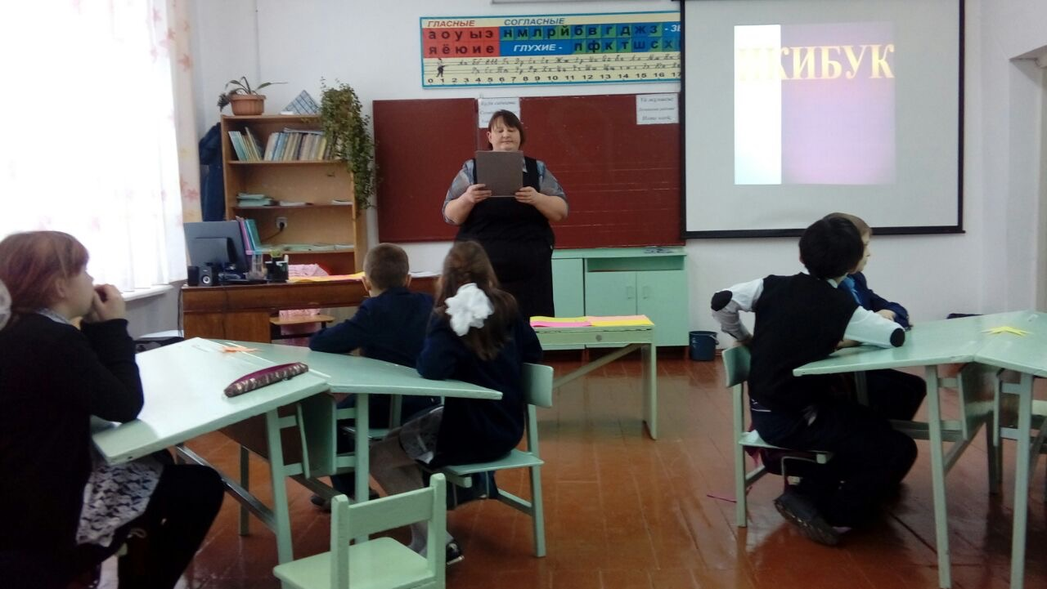
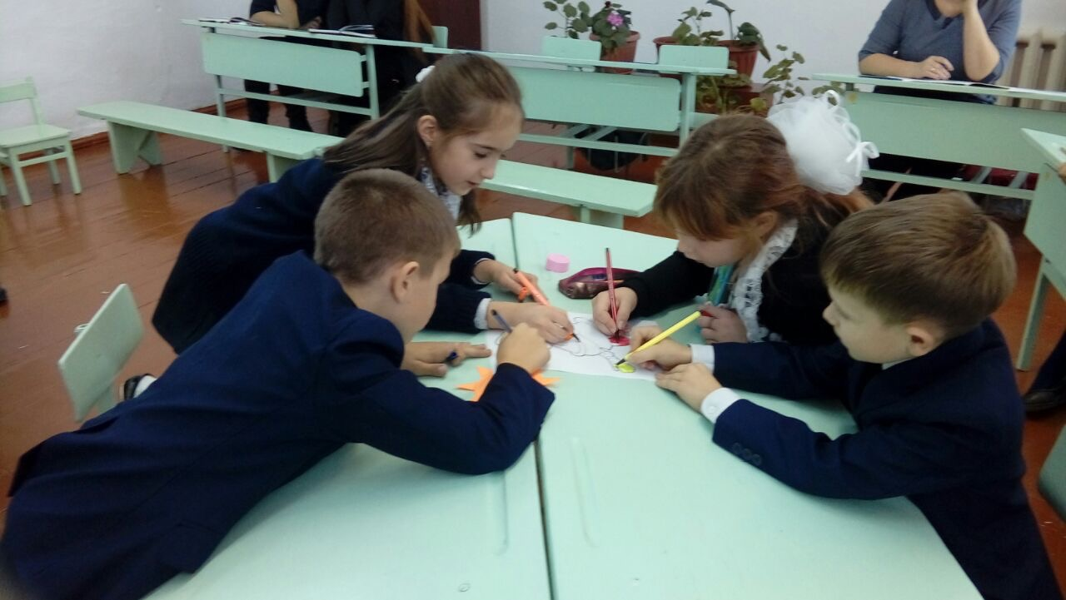
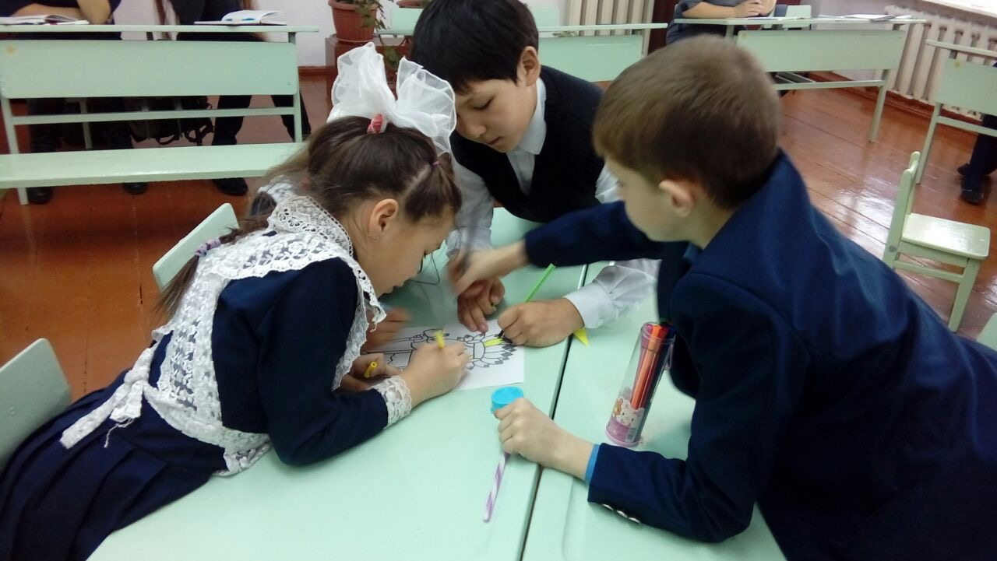

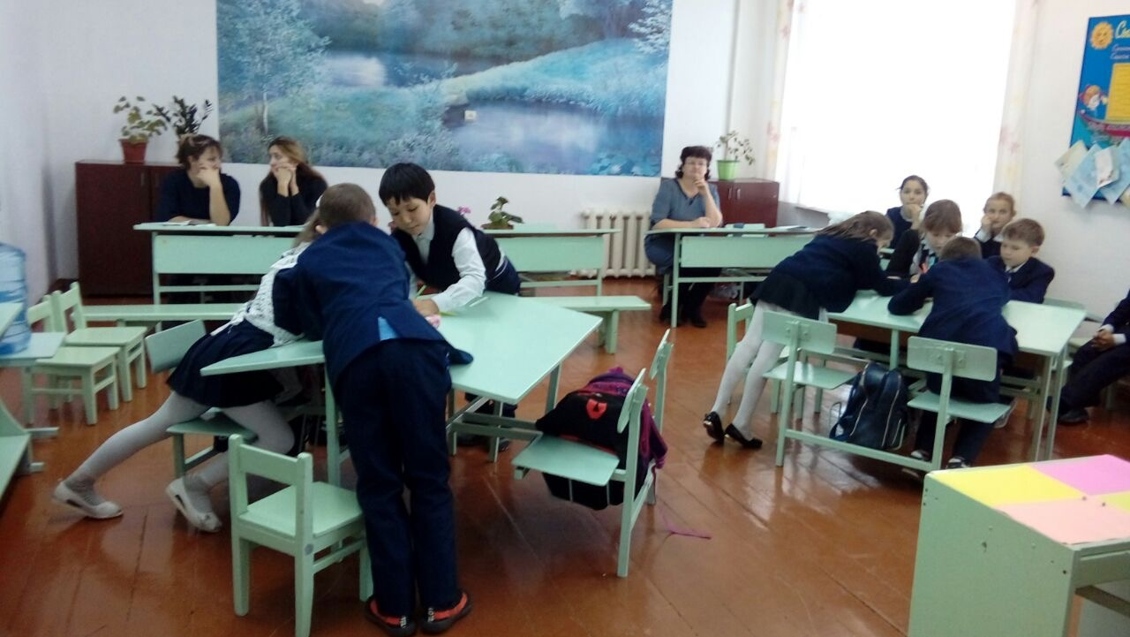

Глушко Светлана Михайловна
Стаж 24 года
Первая категория

КСП по обучению грамоте в 1 классе

Сквозная тема: |  |  |  |  | МОЯ СЕМЬЯ И ДРУЗЬЯ

Школа: Борисовская средняя школа
Дата: «27» ноябрь 2017г. |  |  |  |  | ФИО учителя: Глушко.С. М.
Класс: 1 класс. |  |  |  |  | Количество присутствующих: 15  отсутствующих:-
Тема урока: |  |  |  |  | Звуки [р], [р']. Буква Р р
Цели обучения, которые достигаются на данном уроке (ссылка на учебную программу):

1.1.8.1 Составлять рассказ по сюжетной иллюстрации или по серии картинок.

1.1.9.1 Выделять звуки в словах и различать их признаки (гласные ударные/безударные;согласные твердые/мягкие, глухие/звонкие).

1.1.9.3 Понимать смыслоразличительную роль звука и ударения.

1.2.9.1 Распознавать образ буквы и сопоставлять его со звуком.

1.3.5.1 Составлять и писать простые предложения/тексты на заданную тему, используя слова для справок, с помощью учителя; писать простые предложения/тексты, дополняя их рисунками, знаками, схемами.

Развитие  навыков: |  | - дети научатся выделять из слов согласные сонорные [р], [р'];  - произносить звуки [р] и [р'] чисто и правильно;  - определять местонахождение данных звуков в словах;  - узнавать графический образ букв Р и р  - разовьют орфографическую зоркость, умение находить «ошибко- опасные» места в словах.
Критерии успеха |  |  | Все учащиеся смогут:  Формировать навык плавного слогового чтения с постепенным переходом на чтение целыми словами.  Выполнять слого-звуковой анализ слов со звуками [р], [р']. Писать слоги и слова со строчной буквой р.  Большинство учащихся смогут:  Читать слова, предложения и короткие тексты. Понимать смыслоразличительную роль ударения. Списывать с печатного шрифта.  Некоторые учащиеся смогут:  Читать предложения и тексты с интонацией и паузами в соответствии со знаками препинания.  Записывать слоги, слова, предложения с изученными буквами, используя прием комментирования.
Привитие  ценностей |  |  | Ценности, основанные на национальной идее «Мәңгілік ел»: казахстанский патриотизм и гражданская ответственность; уважение; сотрудничество; труд и творчество; открытость; образование в течение всей жизни.
Межпредметные  связи |  |  | Взаимосвязь с предметами: самопознание, познание мира, естествознание, музыка, математика
Навыки  использования  ИКТ |  |  | На данном уроке учащиеся используют флеш-презентацию, которую можно загрузить на планшет или мобильный телефон через QR-код
Предварительные  знания |  |  | Слово, слоги, ударение, схема предложения, гласные и согласные звуки, ударные и безударные гласные, согласные твердые и мягкие, согласные звонкие и глухие, звуковые схемы, гласные буквы и гласные звуки. Буквы: Аа, Уу, Ии, Оо, ы, М м, Тт, Нн, Лл, Сс.
Ход урока
Этапы урока | Запланированная деятельность на уроке |  |  |  |  |  | Ресурсы
Начало урока | Мотивация учебной деятельности  (К) Создание положительного эмоционального настроя.  Прозвенел звонок  Начинаем мы урок (хором .дружно ,скажем все)  Добрый день, добрый час!  Как я рада видеть вас.  Друг на друга посмотрели  И тихонечко все сели.  - Сегодня мы более глубоко познакомимся со звуками [р] и [р'] и буквой, которая их обозначает.  - Со звуковых упражненийМного звуков есть на свете : шелест листьев плеск волны ,а бывают звкуки речи мы их точно знать должны.  - Звуки четко произносим слушаем внимательно  - Р-ракета рвется ввысь  - Р –рычит сердито рысь  - Р –рокочет ровно робот  - Р-сказать и ты попробуй  - Р-язык широкий к небу,языком передним краем вверх на десна нажимаем.  - Чтоб сильнее задрожал  - Р Р-раскатистый звонкий и громкий  - Работа с пословицами  - Объясните смысл пословицы: Дружба в делах помощница. (Бывает очень трудно справиться с какой-либо работой. Друг придёт на помощь. Всем становится легко, радостно.)  Следующая пословица: Работаешь добросовестно, в глаза смотреть не совестно. (Когда хорошо выполняешь любое дело, то не стыдно перед окружающими.)  Вот сейчас мы поработаем в парах и решим ребус.
Критерии успеха | ромашка
Середина урока | Работа над новой темой.  (К, И) У каждого ученика на парте рисунок ромашки. Учитель предлагает детям пофантазировать и представить, что лепестки - это их друзья. Детям предлагается раскрасить каждый лепесток в свой цвет. Например, друзья- взрослые - красным цветом, друзья-дети - синим, друзья-животные - желтым и т.д.  (К, И) Детям предлагается ответить на вопросы:  - Есть ли у вас друзья-животные? Какие?  - Чем отличается дружба с животными от дружбы с мальчиками или девочками?  - Что самое хорошее в дружбе с животным?  (К, И) Вывод: преданность, верность животных. Забота о них согревает сердце.  Работа по учебнику.  (К, И) 1. Учитель предлагает детям прочитать звуки, которые произносят пес и кот. Какой одинаковый звук они произносят? Выясняется, где еще можно услышать этот звук, (р-р-р - звук мотора автомобиля.)  (К, И) Учитель предлагает выполнить слого-звуковой анализ слов рак и ирис. Устанавливается соответствие между звуковой формой слова и его схемой-моделью. Используя схему «Подумай», дети дают характеристику звукам [р], [р'].  Делается вывод, что буква р может обозначать звуки [р] - твердый согласный звук, [р'] - мягкий согласный звук. Звуки [р], [р^{ʹ}] - звонкие согласные звуки. Внимание детей обращается на условные обозначения твердого согласного - синей карточкой, мягкого согласного - зеленой карточкой. Звонкий согласный звук обозначается звоночком.  (К, И) Чтение прямых и обратных слогов с изучаемой буквой.  Динамическая пауза.  Раз, два, три, четыре...  Встаньте в круг, друзья, пошире.  Ножки вместе, ручки вбок,  И попрыгаем, дружок!  А теперь все ручки вверх,  Вот как вырос человек!  Раз, два, три, четыре, пять,  Встали все в кружок опять.  Громко скажем: «Здравствуй, друг  Приходи в наш общий круг!»  Улыбнемся веселей,  Стали мы еще дружней!  (Д, К) Работа в прописи.  Учитель предлагает детям рассмотреть, из каких элементов состоит строчная буква р. Написание строчной буквы р, слогов с этой буквой.  (К, Д) Пальчиковая гимнастика.  Мы на парту пальчик ставим. Снизу - четверо друзей. А теперь сильнее давим - Будут пальчики сильней.  Работа по учебнику.  (К, И) 2. Перед чтением чистоговорки с изучаемой буквой детям предлагается выполнить артикуляционную гимнастику.  (К, Г) Чтение чистоговорок учитель организует в двух группах. Первой группе учеников (дети, имеющие уровень готовности к обучению ниже среднего, и с низким уровнем, у которых только формируется навык слогового чтения) предлагается читать начало чистоговорки (только слоги). Второй группе учеников (дети с высоким уровнем готовности к обучению и уровнем готовности выше среднего, умеющие читать) предлагается договаривать текст чистоговорки. Учитель проговаривает текст чистоговорки с учениками первой и второй группы.  (К, И) Учитель предлагает детям показать с помощью рук букву р. Для этого нужно, чтобы большой и средний пальцы правой руки образовали кольцо. Это кольцо приставить к ладони левой руки.  Работа в прописи.  (К, И) Написание слов и предложений с новой буквой. Используется комментированное письмо.  Работа по учебнику.  (К, Г) Организуется работа в группах. Учитель предлагает детям подумать, чем похожи и чем отличаются слова река и рыба. Дети подбирают слово к схеме.  Первая группа учеников придумывает слова с [р] - твердым согласным звуком, а вторая группа придумывает слова с [р^{ʹ}] - мягким согласным звуком.  (К, И) Учитель предлагает прочитать слова с изучаемой буквой. Дети объясняют, почему все слова написаны с большой буквы. (Имена людей пишутся с большой буквы.)  (К, И) Учитель предлагает детям прочитать текст и продолжить его, чтобы получилась сказка.  Работа в прописи.  (К, И) «Загадки слов» - работа со схемами слов: ирис (цветок), ирис (конфета). Учитель предлагает составить и записать два предложения со словом ирис. Обращается внимание на смыслоразличительную роль ударения в слове.  Работа по учебнику.  6. Детям предлагается рассказать о своих домашних животных и о том, как они о них заботятся.  (Г, Э) Организуется работа в группах. Учитель предлагает детям одной группы описать домашнее животное как ученые, а другой - как писатели.  План для группы «Ученые»:  - Как называется животное?  - Какого оно размера, формы, окраски?  План для группы «Писатели»:  - Как называется животное?  - Забавный случай из жизни животного.  (К, И) Детям предлагается поиграть в игру «Лесенка» и подобрать слова с буквой р.
Критерии успеха | Дети подбирают слово к схеме.
Конец урока |   Итог урока.  (К, И) Учитель предлагает детям определить место новой буквы на «ленте букв».
Критерии успеха | Рефлексивное оценивание. Педагог предлагает учащимся оценить свою работу на уроке «Звездочками дружбы».  Зеленая - усвоил новое задание и научился применять его на практике. Желтая звездочки - усвоил новое задание, но ему еще нужна помощь. Красная звездочка - расстроился, тема сегодняшнего урока осталась для него непонятной.  Таким образом, учитель анализирует принятие информации всем классом.
Дифференциация  Каким образом Вы планируете оказать больше поддержки? Какие задачи Вы планируете поставить перед более способными учащимися? |  |  |  | Оценивание  Как Вы планируете проверить уровень усвоения материала учащимися?  Используйте данный раздел для записи методов, которые Вы будете использовать для оценивания того, чему учащиеся научились во время урока. |  | Здоровье и соблюдение техники безопасности  Здоровьесберегающие технологии.  Используемые физминутки и активные виды деятельности.
Повышение уровня мотивации у детей с высоким уровнем готовности к обучению и уровнем готовности выше среднего, умеющих читать (им предлагается читать задания к текстам). Учащимся, имеющим уровень готовности ниже среднего, уделить внимание и контроль (контроль со стороны учителя при выполнении работы в прописи). Детям, которые испытывают затруднения в выполнении задания, оказывается дозированная помощь |  |  |  | Три звездочки - усвоил новое задание и научился применять его на практике. Две звездочки - усвоил новое задание, но ему еще нужна помощь. Одна звездочка - расстроился, тема сегодняшнего урока осталась для него непонятной. |  | Динамическая пауза.  Раз, два, три, четыре...  Встаньте в круг, друзья, пошире.  Ножки вместе, ручки вбок,  И попрыгаем, дружок!  А теперь все ручки вверх,  Вот как вырос человек!  Раз, два, три, четыре, пять,  Встали все в кружок опять.  Громко скажем: «Здравствуй, друг  Приходи в наш общий круг!»  Улыбнемся веселей,  Стали мы еще дружней!

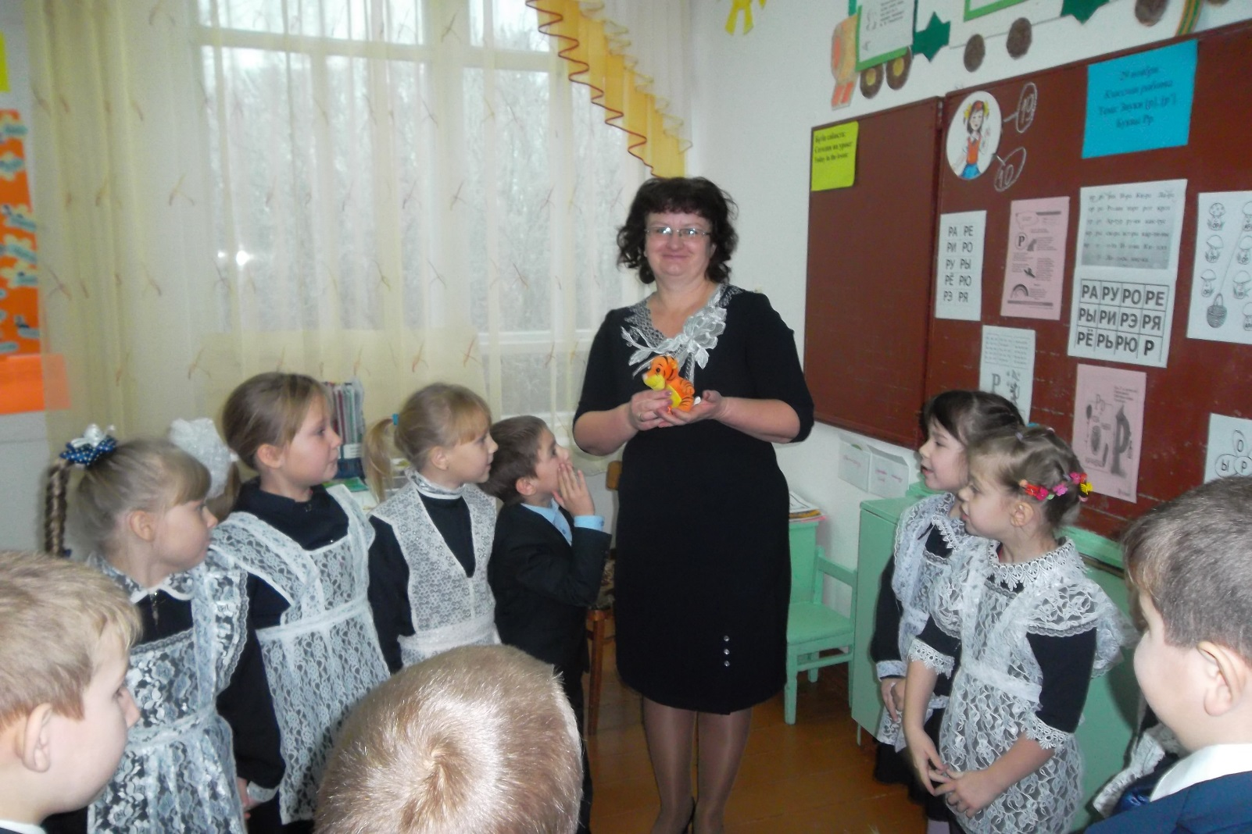
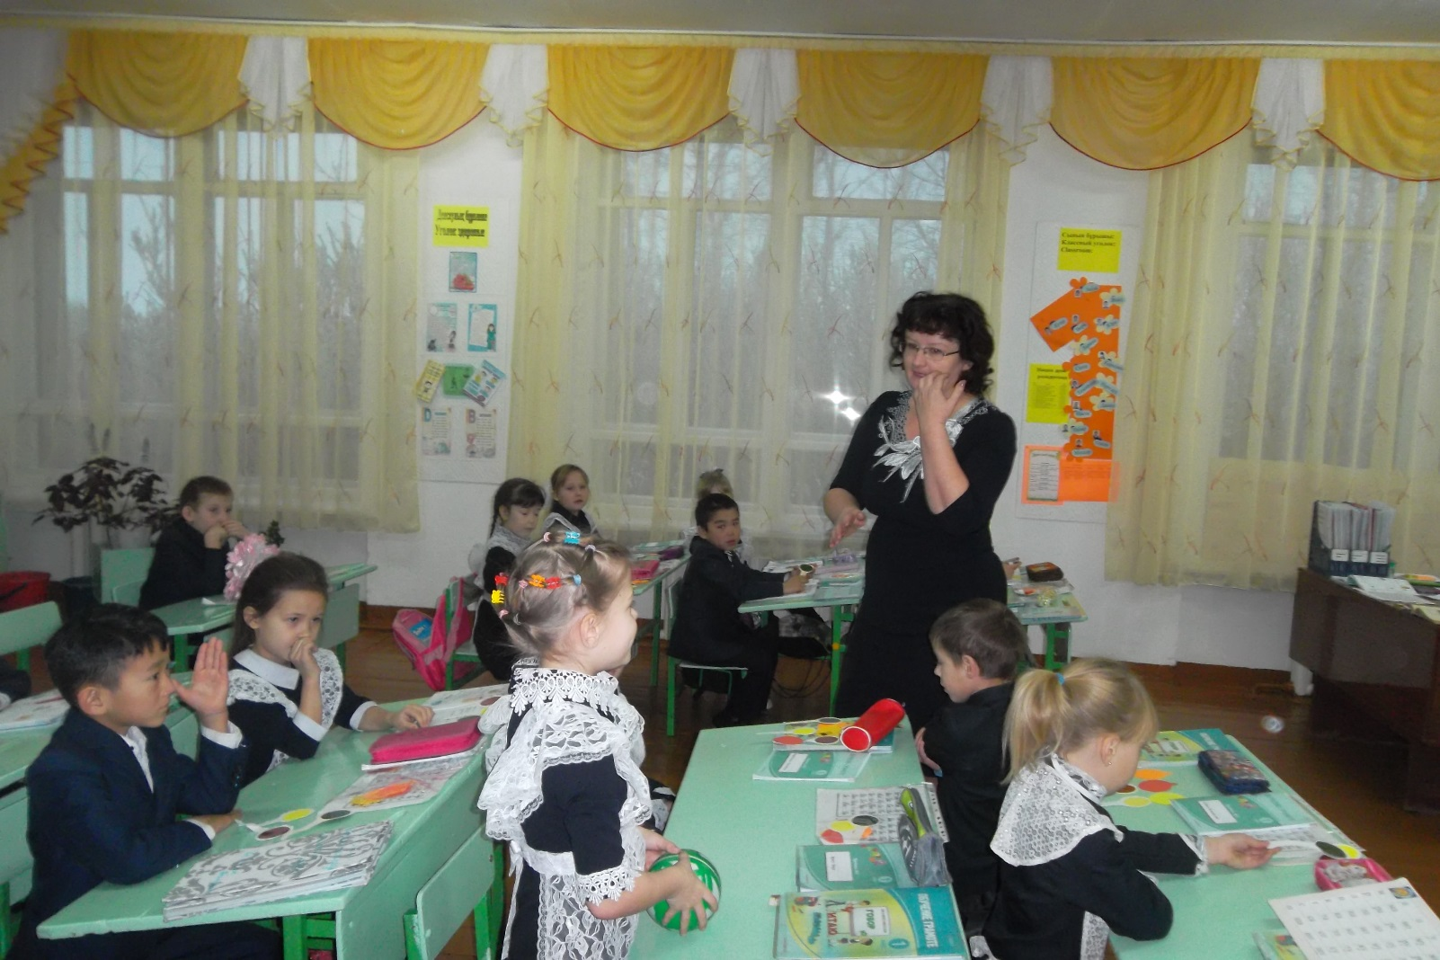

Вундер Вера Викторовна
Стаж 4 года
Вторая категория

Классный час.
3 класс
Тема: 1 декабря - день Первого Президента Республики Казахстан
Цели: раскрыть важную роль Президента Н. А. Назарбаева в формировании независимого РК; познакомить с историческими событиями развития и становления нашей страны РК; развивать речь, память, мышление учащихся, расширять кругозор; воспитывать казахстанский патриотизм, уважение и любовь к истории, культуре и традициям народа, побудить детей к изучению своей страны, своего рода.
Оборудование: географическая карта РК, портрет Н.А. Назарбаева, государственные символы РК, ребусы, фильм о Президенте РК, музыкальное сопровождение (гимн РК, песни "Здравствуй, столица, перелётная птица", детские песни о дружбе).

Ход классного часа:

Добрый день, дорогие ребята. Сегодня мы проведём необычный классный час. Он пройдёт в форме викторины. Но прежде, чем мы начнём наш классный час, отгадайте ребус « Р1А» - родина.
-Что такое родина? Как называется наша Родина?
Отгадайте ребус «100лица" - столица
- Как называется наша столица? Кто был из вас в Астане?
- Какое впечатление произвела на вас молодая столица нашей Родины?
- Что вам больше всего запомнилось и понравилось?
- А кто руководит и возглавляет нашу страну?
- Так вот, сегодня, наш классный час будет посвящен Первому Президенту РК – лидеру нации Н. А. Назарбаеву
Гимн. А сейчас прошу всех встать. Звучит гимн РК.

От Южного Урала до Алтая
Где расцветает в яблонях весна
Лежит страна, от солнца золотая,
Раз в десять больше Англии она.
Взмах орлиного крыла в удел тебе дан,
Величаво раскинувшийся Казахстан…
И повсюду в земле залегли без конца
Кладовые железа, угля и свинца…
Урожая обняв золотой океан,
Величаво раскинулся мой Казахстан,
Окрыленный отвагой своих сыновей
С каждым годом сильней,
С каждым утром новей.
И я уверена, так будет впредь
Не стариться тебе, а молодеть
Ясна дорога наша, потому - что
Мне радостно на Родину смотреть.

Назарбаев Нурсултан Абишевич родился 6 июля 1940 года в селе Чемолган Каскеленского района Алма-атинской области. В 1960 году окончил Днепродзержинское техническое училище В 1967 году получил квалификацию инженера-металлурга, закончив Высшее техническое учебное заведение при Карагандинском металлургическом комбинате.
Наш Президент – единственный гражданин Казахстана, которого знает весь мир. А всего нашей стране проживает около 17 млн. человек! По численности населения мы занимаем 50-ое место в мире.
На суше протяжённость границ Казахстана составляет 15 тысяч километров. Граничит с Россией, Китаем, Узбекистаном, Киргизией. Протяжённость водных границ (по Каспийскому морю) равна 1, 5 тысячам километров.
Среди 2000 наций и народностей мира казахи по общей численности занимают 70-е место, насчитывая более 11 миллионов человек. Кроме того, в Казахстане проживают представители почти 100 национальностей.
Как каждое независимое государство , наша страна имеет свои символы независимости.
В новой государственной символике сочетаются высшие человеческие ценности. Сине-голубой цвет флага – это идея единения. И напоминание о безоблачном мирном небе, олицетворение спокойствия и благополучия. Синий цвет и его оттенки соответствуют честности, верности, надёжности. Золотое солнце, купающееся в своих лучах – покой и богатство, а степной орёл – Щедрость и зоркость, высота помыслов казахстанцев.
Астана – фантастический город,
Он похож на роскошный цветник,
В летний зной иль в ноябрьский холод
Красотою своей многолик.
К. Станиславский сказал: «Охранять традиции – значит давать им развитие»
Первый тур «Блиц-опрос»
1. День рождение президента РК? (6 июля)
2. Село, из которого родом наш президент? (Чемолган)
3. Что означает с казахского языка «Астана»? (Столица)
4. Монумент в столице Казахстана, один из основных достопримечательностей города высотой 97 метров. (Байтерек)
5. Какое название носила столица до того, как стала Астаной? ( Акмола)
6. В каком году Казахстан стал независимым государством? (1991)
7. В каком году Назарбаев стал Президентом РК? (1991)
8. Ак ОРДА. Что это? (резиденция президента).
9. Когда мы отмечаем день Первого Президента? (1 декабря)
10. Какой вид полезных ископаемых добывают в Караганде? (уголь)
11. Как называется печь, которую осваивал Президент в молодости? (доменная)
12. Основной закон государства (Конституция) 13. Государственные символы республики Казахстан (Флаг, герб, гимн)
14.Национальная валюта (Тенге)
15. Национальное жилище казахов (Юрта)
16. Казахский воин – герой (Батыр)
17. Национальные спортивные игры
(Байга, кокпар)
18. Состязание акынов (Айтыс)
Второй тур «Собери пословицу»
Учащимся раздаются пословицы о Родине, в разрезанной форме. Необходимо собрать и прочитать. Объяснить смысл пословицы.
Если дружба велика - будет Родина крепка!
Одна у человека мать – одна у него и Родина!
Родину, как и родителей, на чужбине не найдёшь.
Любовь к Родине сильнее смерти.
На чужой стороне Родина милей вдвойне.
Одна у человека родная мать, одна у него и Родина.
Родных нет, а по родимой сторонке сердце ноет.
Береги землю родимую, как мать любимую.
Разминка "Нам хорошо”.
В Казахстане мы живём, (руки в стороны)
Есть у каждого свой дом,(руки домиком)
Есть работа,(кулачок об кулачок)
Есть друзья, (хлопаем в ладоши)
Мама, папа, есть и Я! (Обнимаем себя)
Краткий экскурс в историю страны.
Идея создания монумента «Астана – Байтерек» принадлежит Президенту Республики Казахстан Н.А. Назарбаеву. Это – металлическая конструкция высотой 105метров, весом 1000 тонн. Впервые в мире сооружен шар диаметром 22 метра, весом в 300 тонн из стекла «Хамелеон», меняющего цвет в зависимости от солнечного света.
Расцвел в степи как в сказке
Прекрасный город-сад.
Гиганты-небоскребы
На площади стоят.
Над городом поднялся
Красавец «Байтерек».
Он символ обновления
Большой моей страны.
Не призрак, не видение
Он гордость Астаны!
Мы гуляем по столице.
Всюду радостные лица,
Чтоб увидеть океан,
Отправляемся в «Думан».
А знаете ли вы, что идея создания единого развлекательного центра, где можно отдыхать всей семьей, также принадлежит Президенту Республики Казахстан Н. Назарбаеву. Это сооружение состоит из нескольких зон: океонариум, кинотеатр, сеть кафе и торговых залов, боулинг, гостиничный комплекс и других…В океанариуме живут акулы, морские окуни…
А знаете ли Вы, что зимой 2006 года на левом берегу Астаны приземлилась летающая тарелка. Космический объект недолго был неопознанным: ко Дню Независимости Казахстана он получил имя – Цирк. Горожане полюбили «Летающую тарелку» и она осталась здесь навсегда. Цирковой коллектив – акробаты, эквилибристы, дрессировщики, джигиты на скакунах, воздушные гимнасты, иллюзионисты и клоуны… Для животных – африканских львов, шотланских пони, верблюдов, медведей, ослов, обезьян – построены чистые и светлые конюшни, вольеры и душевые комнаты.
В Астане есть немало мест, которые стоит посетить – это музеи, памятники и монументы, развлекательные комплексы.
Музей Первого Президента Республики Казахстан находится в бывшей резиденции Н. Назарбаева. Начало музейной коллекции положили начало подаренные Президенту книги, картины, сувениры. Сейчас уже музей насчитывает около 60 тыс. экспонатов. Это рукописные, печатные материалы, кино и фото-документы, оружие, личные вещи, коллекция наград первого Президента. Все эти экспонаты музея являются свидетелями важнейших этапов становления суверенного Казахстана.
- Закончите предложение: «Я люблю свою Родину потому что …».
Страна моя, родной мой Казахстан,
С тобой мои мечты, мои надежды,
Я так хочу, чтоб твой расцвет настал
Чтоб счастья и добра пробились всходы,
Чтоб светились радостью глаза,
Чтоб в дружбе жили все твои народы –
Уйгур и немец, русский и казах.
На свете много стран, больших и малых,
Но Родина – она всегда одна,
В какие б не забросило вас дали,
Для вас не забывается она.
Она навечно остается с вами,
И в помыслах, и в чувствах – навсегда
Рефлексия.
1. Если вы по утрам с радостью идете в школу, помашите правой рукой.
2. Если вы цените в людях честность и порядочность, сделайте шаг вперед.
3. Если вы уверены в своих силах, топните ногой.
4. Если вы считаете, что мы должны уважать права людей, независимо от их национальной и социальной принадлежности, сделайте шаг назад.
5. Если вас волнует судьба вашей страны, хлопните в ладоши.
6. Если вы считаете себя патриотами, поднимите обе руки вверх.
7. Если вы верите в то, что ваша страна займет достойное место в мире, протяните обе руки вперед.
8. Если вы верите, что будущее страны зависит от вас, возьмитесь за руки
Молодцы!Я думаю ответив на мои вопросы мы теперь можем с уверенностью сказать что вы станете настоящими гажданами РК. От вас зависит будущее нащей страны.
Развитие Казахстана никогда не стоит на месте. С каждым годом Республика развивается все больше и больше. В этом заслуга нашего президента Нурсултана Абишевича Назарбаева. За 24 года независимого существования наша республика во главе с президентом Нурсултаном Абишевичем Назарбаевым добилась больших успехов и перемен. Он оказался мудрым и дальновидным политиком, сумел выбрать правильный путь экономического развития. Народ любит своего президента и доверяет ему.
Всех нас у мира на глазах поднял, О каждом подумал, народ Казахстана обнял. И будет конкурентноспособным наш Казахстан – Ведь лидер у нас Назарбаев Нусултан
На этом наш классный час заканчивается.
А я желаю вам любить свою Родину, уважать нашего президента за его большой вклад в нашу страну.

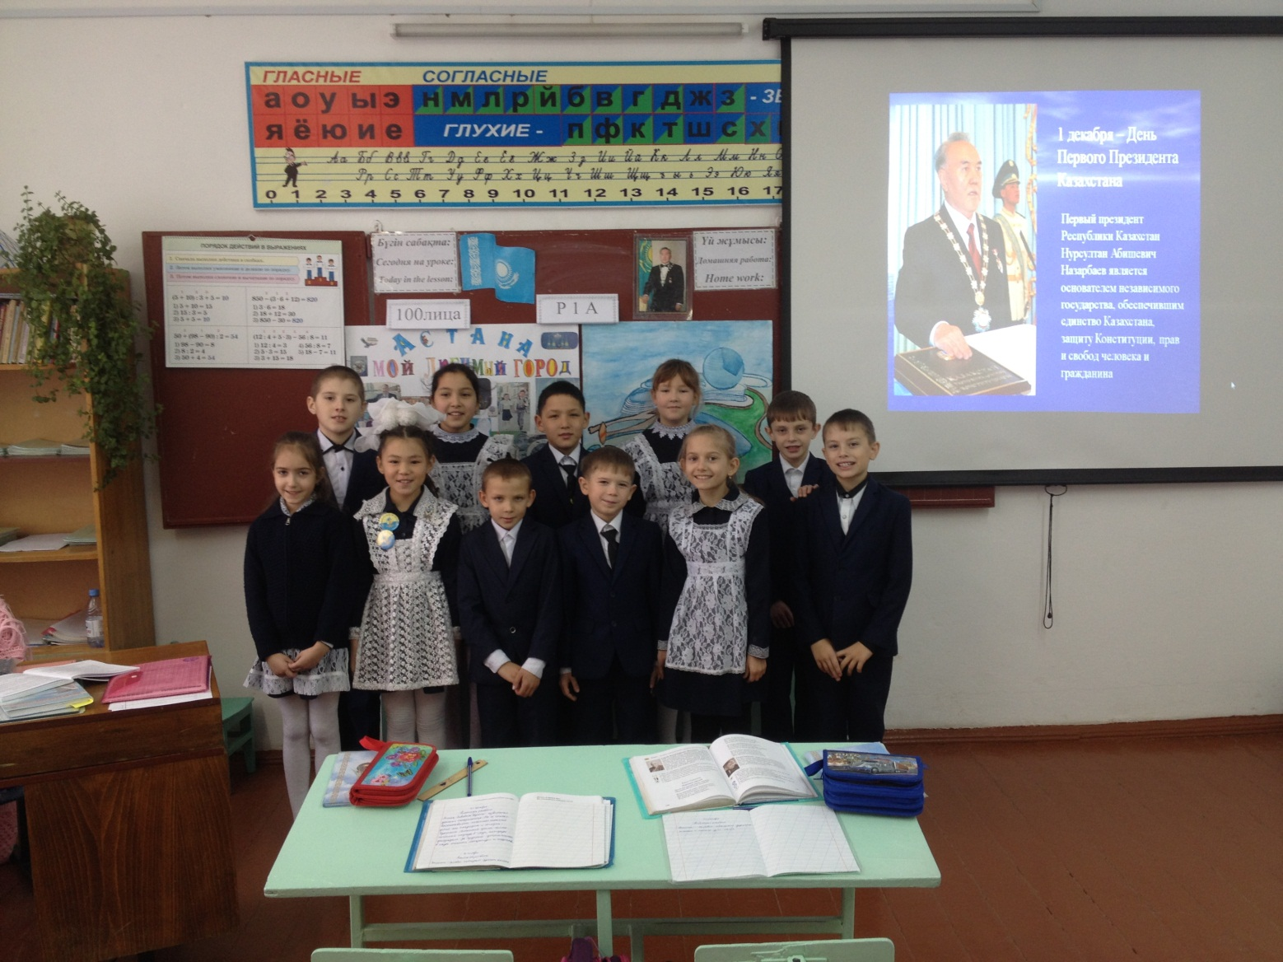
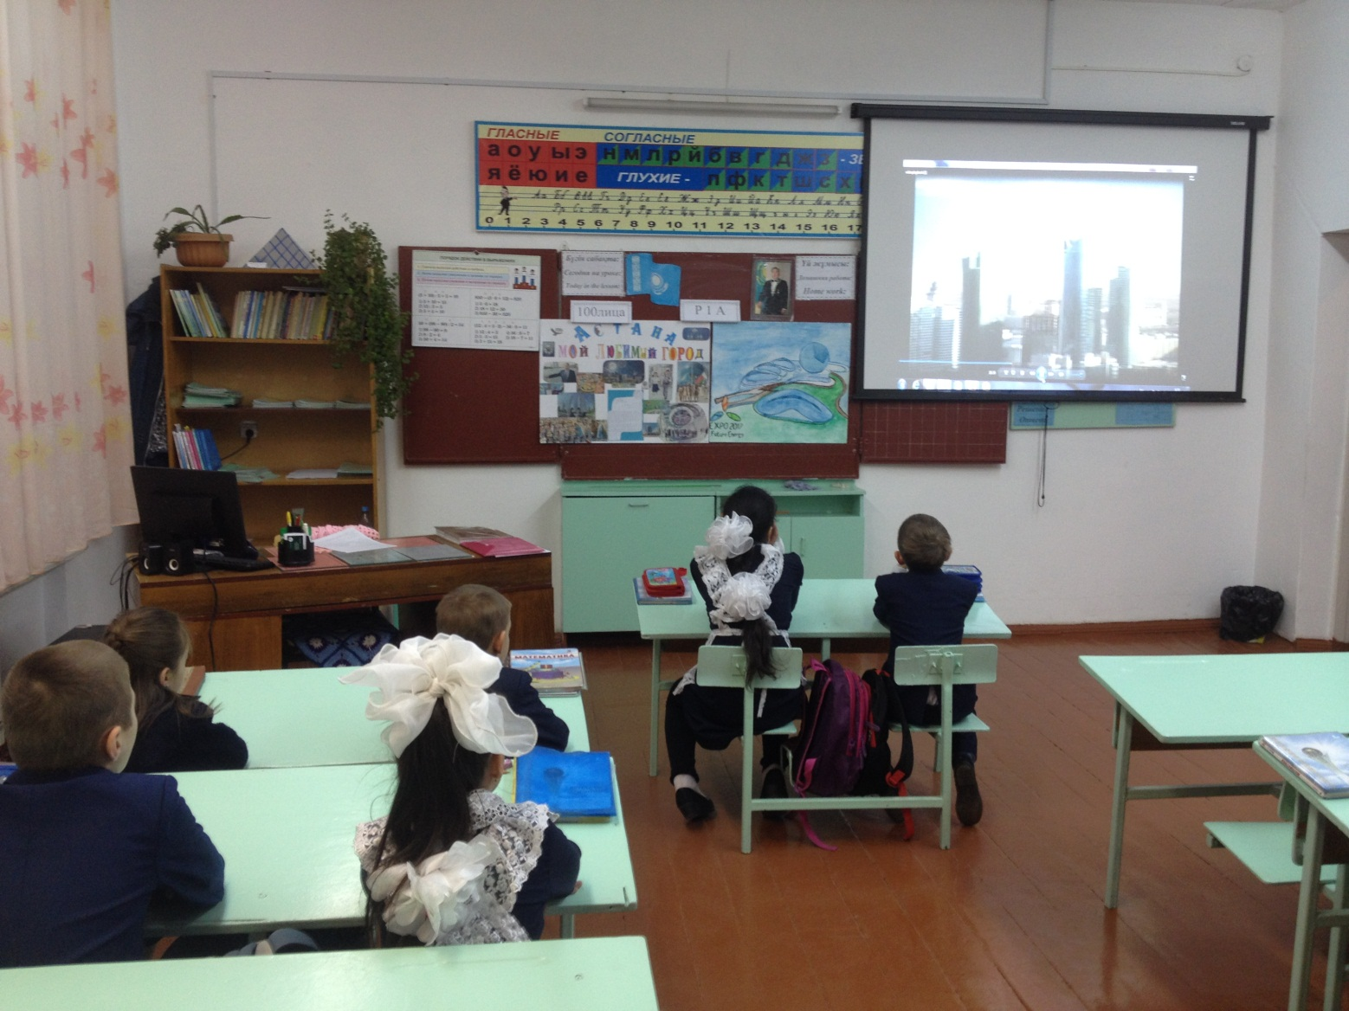
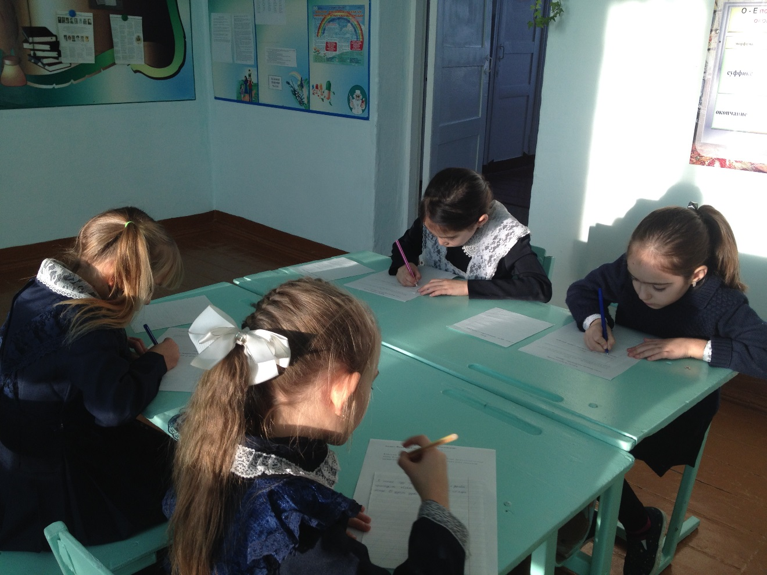

Михель Наталья Анатольевна

Стаж 2 года

Без категории

КСП по естествознанию во 2 классе
Раздел 2: |  |  |  | Живая природа  (в контексте сквозной темы «Моя школа»)

Школа:
Дата: «29»ноября 2017г. |  |  |  |  | ФИО учителя: Михель Н. А.
Класс: 2 «____» класс. |  |  |  |  | Количество присутствующих:  отсутствующих:
Тема урока: |  |  |  |  | Чего боятся микробы?
Цели обучения, которые достигаются на данном уроке (ссылка на учебную программу):
2.2.3.4. Определять роль личной гигиены в сохранении здоровья.
2.1.2.2 .Определять ведущие признаки наблюдения (цель, объект, план, сроки, результат).
2.1.2.3. Уметь фиксировать результаты наблюдения с помощью условных знаков.
Развитие  навыков: |  | Понимать необходимость сохранения чистоты тела.  Использовать различные источники информации.
Критерии успеха (Предполагаемый результат): |  | Все учащиеся смогут:  • Понимать необходимость сохранения чистоты тела (личная гигиена)  • Знать места скопления болезнетворных бактерий  • Называть средства личной гигиены  Большинство учащихся смогут:  • Составлять последовательный рассказ о личной гигиене  Некоторые учащиеся смогут:  • Сделать вывод по рисункам учебника
Языковая  цель |  | Полиязычие:  жеке күтім – личная гигиена – personal care.  Основные термины и словосочетания:  гигиена, «Личная гигиена – это уход за своим телом, содержание его в  чистоте», микробы, бактерии.  Используемый язык для диалога/письма на уроке:  Вопросы для обсуждения:  – Что такое гигиена?  – Как нужно ухаживать за своим телом, волосами, ногтями, ушами?  - Как нужно ухаживать за одеждой и обувью?  Выражения для письма:
Привитие  ценностей |  | Ценности, основанные на национальной идее «Мәңгілік ел»: казахстанский патриотизм и гражданская ответственность; уважение; сотрудничество; труд и творчество; открытость; образование в течение всей жизни.
Межпредметные  связи |  | Межпредметная связь - ЗОЖ.
Навыки  использования ИКТ |  | ИКТ - просмотр видеоролика, презентация урока.
Предварительные  знания |  | Личная гигиена
Ход урока
Этапы урока, t | Запланированная деятельность на уроке |  |  |  |  |  | Ресурсы
Начало урока  1 мин | I. Создание положительного эмоционального настроя  (К) Учитель создаёт благоприятную атмосферу для работы на уроке.  (К) Здравствуйте! – Ты скажешь человеку.  Здравствуй! – Улыбнется он в ответ.  И, наверно, не пойдет в аптеку,  И здоровым будет много лет.  Я очень рада видеть вас всех сегодня такими здоровыми и красивыми.
2 мин | II. Введение в тему  (И, К) Прочитай слово, используя «волшебное» зеркальце.
4 мин | III.Актуализация знаний. Целеполагание  (К) – Давайте поставим цели, которые мы должны достичь по окончании урока.  По источникам информации работа продолжается по образцу первого урока.  – Что вы знаете о гигиене? (Ответы детей.)  – Что вы хотели бы ещё узнать?  – Как связано с гигиеной название нашего урока?  – Кто такие микробы?  (К, П) Проверка ДЗ  1. Значение слова «портфель». Придумай портфель будущего,  который поможет сохранить правильную осанку.  2. Вывод, соответствует или не соответствует твой портфель норме (не больше 3 кг). |  |  |  |  |  | (Слова –  подсказки для  постановки целей  «Узнать…»,  «Выяснить..»)  Таблица в  учебнике
Середина урока  29 мин | IV. Работа по теме урока  (К, Д) Работа над темой урока. Просмотр видеофрагмента из мультфильма «Мойдодыр». Источник информации «видеотека».  – Почему от мальчика сбежали все вещи? (Ответы детей.)  – Как можно назвать такого мальчика? (Грязнуля.)  – А что нужно делать, чтобы не стать похожим на этого мальчика? (умываться, мыться, расчёсываться, стирать одежду).  – Правильно, то есть, соблюдать личную гигиену.  – Что же такое гигиена?  Слово «гигиена» произошло от греческого «hygienos», что в переводе означает – «приносящий здоровье». У древнегреческого бога врачевания Асклепия была дочь – богиня чистоты и здоровья Гигиея.  В её честь назвали правила гигиены, помогающие сохранить здоровье.  Иными словами скажем – гигиена – это наука об улучшении и сохранении нашего здоровья. Личная гигиена – это уход за своим телом и содержание его в чистоте.  (К, И, Д) Исследовательская работа. Источник информации «наблюдение». (На урок нужно было принести лупу и зеркало.)  – Внимательно рассмотрите своё тело.  – Чем оно покрыто? (Наше тело покрыто кожей.)  – Посмотрите в зеркало, проведите пальцем по лбу. Затем приложите  палец к зеркалу. Что осталось на поверхности зеркала? (Пятно.) А что  это за пятно? Как вы думаете? (Наверное, это жир.)  – Рассмотрите кожу рук через лупу. Что вы видите?  – Кто увидел маленькие отверстия? А как они называются? (Поры.).  – А как думаете, для чего они нужны?  – А ещё что вы увидели? (Волоски.)  – Кожа – не просто покрытие человека. Она защищает наше тело от болезней. А когда вы бегаете, прыгаете и вам становится жарко, на коже появляются капельки пота. Кроме того, на коже всегда есть тонкий слой жира. Он, как и пот, выделяются через мельчайшие поры, которые вы рассмотрели на коже. С потом из организма человека  выделяется большое количество вредных веществ. Когда на коже скапливается много жира и пота, то к ним прилипает пыль. От этого кожа становится грязной и грубой и перестаёт защищать наше тело от микробов. Они начинают размножаться на ней. На 1см – находится до  40 тысяч микробов. Поэтому кожа должна быть всегда чистой.  – Посмотрите внимательно на кожу рук ещё раз.  – Кто разглядел, как выглядят микробы?  – Какими приборами пользуются учёные, чтобы изучать микробов? (микроскоп). Значит можно предположить, что в микроскоп мы сможем разглядеть микробов?  (Г) Исследовательская работа.  Используя приборы, проведи наблюдение.  – Смогли ли вы разглядеть с помощью научных приборов, как выглядят микробы? (Нет.)  – Значит, такой источник информации, как наблюдение, нам не помог. Как же теперь узнать, как выглядят микробы?  (Воспользоваться другими источниками информации: интернет, видеотека.)  – Зафиксируй результаты работы с помощью условных знаков.  (К) Динамическая пауза.  Давайте на нашей физкультминутке покажем, как это нужно делать.  Хомка, хомка, хомячок И, всё сделав по порядку,  Хомка – серенький бочок Чистым делает зарядку:  Моет лапки, шейку трёт, Раз, два – выше голова.  С мылом ушки промывает, Три, четыре, руки шире,  Про мочалку не забывает. Пять, шесть – тихо сесть.  (К, И) Работа в Научном дневничке.  – Какой «друг гигиены» есть у хомячка? (Мочалка.)  – У гигиены много друзей. И сейчас мы про них вспомним.  Задание: Отгадай загадки. Нарисуй отгадки  (Г) Работа в группах. Источник информации «другие люди».  – Используя рисунки учебника, расскажи, как нужно ухаживать за своим телом, волосами, ногтями, ушами.  (И) Работа с учебником. Источник информации «книга».  – Могут ли микробы попасть на чистую кожу рук?  – Предположите, каким образом это может произойти.  – Рассмотрите рисунок в учебнике и укажите места в школе, где есть скопления вредных бактерий.  – Что нужно делать, чтобы кожа человека была чистой? (Мыться, умываться.)  – Возможно ли в школе соблюдать личную гигиену?  – Назови ситуации, когда необходимо мыть руки. (Руки нужно мыть несколько раз в день перед едой, после посещения туалета, придя с улицы, после общения с животными, то есть после любогозагрязнения.)  (К) Работа с учебником. Источник информации «книга».  Чтобы быть опрятным, нужно ухаживать также за одеждой и обувью. Одежду стирают и гладят. Обувь моют, чистят, смазывают кремом для обуви.  (П) Работа в группах. Источник информации «другие люди».  - Расскажи, как ты ухаживаешь за своей одеждой и обувью  (К) Работа с учебником. Источник информации «книга».  Используя рисунки учебника, порассуждай, к чему может привести такое отношение к вещам. |  |  |  |  |  | Видеофрагмент  из мультфильма  «Мойдодыр»  Учебник  Зеркальце, лупа  Презентация  или таблицы  Зеркало  Лупа, микроскоп,  видео или сайт  интернета  Научный  дневничок,  карандаши  Научный  дневничок,  карандаши
Конец урока  5 мин | V. Обобщение  – Назовите правила личной гигиены.  – Мы получили посылку. Давайте посмотрим, кто ее прислал.  Учитель открывает посылку и достает лист бумаги, читает.  «Дорогие ребята!  Я посылаю вам посылку. В ней находятся интересные загадки. Кто их правильно отгадает, получит подарок – отгадку к этим загадкам. До свиданья!  Ваш Мойдодыр».  Учитель вынимает из ящика маленькие цветные пакетики. На них написаны загадки, а внутри лежат подарки-отгадки.  Гладко, пушисто,  Моет чисто.  Нужно, чтобы у каждого было...  Что же это?  (Мыло.)  Костяная спинка,  На брюшке щетинка,  По частоколу попрыгала,  Всю грязь повыгнала.  (Зубная щетка.)  Белый-белый порошок  Между зубов скок-поскок.  Заблестели зубки,  Раскраснелись губки.  (Зубной порошок.)  Целых двадцать пять зубов  Для кудрей и хохолков,  И под каждым под зубком  Лягут волосы рядком.  (Расческа.)  Лег в карман и караулю  Реву, плаксу и грязнулю.  Им утру потоки слез,  Не забуду и про нос.  (Носовой платок.)  Я на ежика похожа,  А еще на свинку,  У меня на спинке –  Колкая щетинка.  Если вижу я детей  Грязных, будто свинки,  Я щетинкою своей  Им почищу спинки.  (Щетка.)  (К) Работа в Научном дневничке.  Отметь, кто из детей поступает правильно, а кто нет. |  |  |  |  |  | Научный  дневничок,  карандаш
VI. Домашнее задание
Где, по твоему мнению, могут быть скопления вредных бактерий дома? Зарисуй эти места, или сделай фотоотчёт.
Критерии успеха | VII. Итог урока. Рефлексия  (И, К, Ф) – Выяснил, чего боятся микробы? Понимаешь, что значит соблюдать личную гигиену? (+ или -)  – Можешь ли использовать различные источники информации? (+ или -)  – Нарисуй улыбку смайлику. |  |  |  |  |  | Тетрадь, цветные  карандаши
Дифференциация |  |  | Оценивание |  |  | Здоровье и соблюдение ТБ
Учитель по мере необходимости оказывает помощь учащимся, работающим в парах.  Ученики с высоким уровнем мотивации оказывают помощь одноклассникам в выполнении заданий в Научном дневничке. |  |  | Учитель:  обеспечивает обратную связь и поддержку каждому учащемуся;  задаёт вопросы по ходу урока;  просматривает работы учащихся в Научном дневнике (задания);  анализирует результаты ученической рефлексии. |  |  | Хомка, хомка, хомячок И, всё сделав по порядку,  Хомка – серенький бочок Чистым делает зарядку:  Моет лапки, шейку трёт, Раз, два – выше голова.  С мылом ушки промывает, Три, четыре, руки шире,  Про мочалку не забывает. Пять, шесть – тихо сесть.

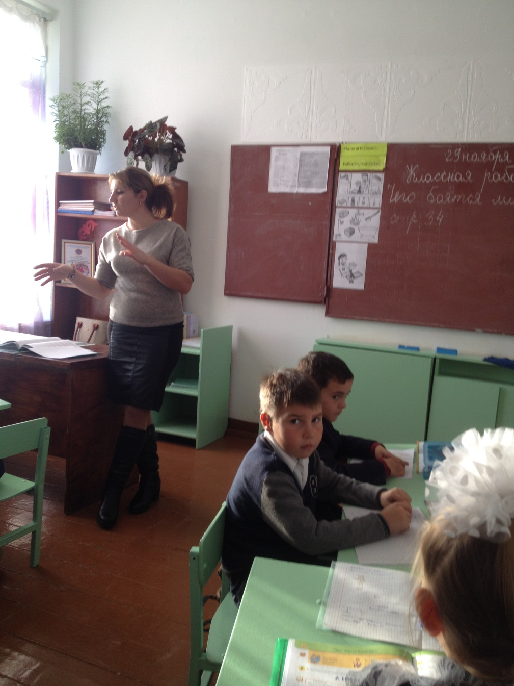
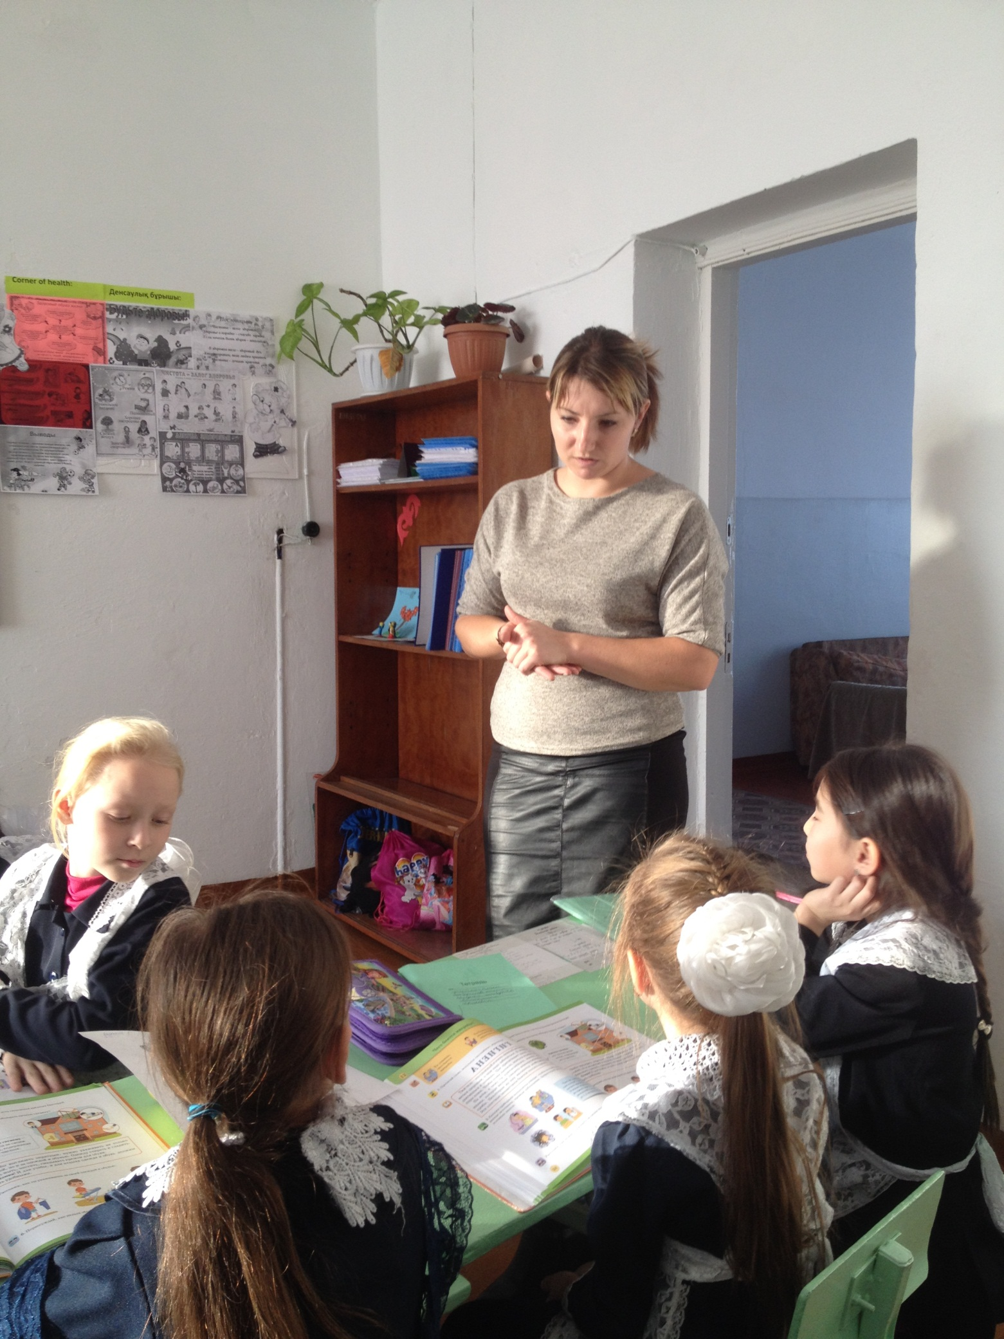

Вундер Вера Викторовна
Стаж 4 года
Вторая категория
Тема: Цена, количество, стоимость.
3 класс
Цели урока:
Образовательная: закреплять умение решать задачи с величинами «цена, количество, стоимость», повторить смысл терминов «цена, количество, стоимость»;
Воспитательная: формировать чувство взаимопомощи, навыки аккуратности, умение организовать свое рабочее место.
Развивающая: развивать речь, мышление, внимание, умение анализировать, сравнивать, доказывать свою точку зрения, развивать математические навыки.
Тип урока: урок закрепления изучаемого материала.
Примечание: данный урок предполагает проведение проверочной работы, которая осуществляется в форме тестирования. В связи с этим каждому ученику необходим персональный компьютер (урок можно провести в компьютерном классе). Если такой возможности нет, можно использовать раздаточный материал (см. Приложение).
План урока:
- Организационный момент (2 мин.)
- Устный счет (3 мин.)
- Воспроизведение учащимися знаний, умений и навыков, которые потребуются для выполнения предложенных заданий (7 мин.)
- Организация упражнений по формированию и совершенствованию практических умений и навыков (15 мин.)
- Проведение проверочной работы с последующим выставлением оценок учащимся (7 мин.)
- Итог урока (5 мин.)
- Домашнее задание (2 мин.)

Ход урока

I. Организационный момент.
Математика повсюду
Глазом только повернешь
И примеров сразу уйму
Ты вокруг себя найдешь.
Без математики друзья
Прожить на свете просто нельзя.
В страну чисел мы отправимся вместе с Машенькой и её друзьями – Жучкой и Муркой (Презентация 1 слайд 2). А куда именно они отправятся, вы узнаете, выполнив задание.

II. Устный счет.
(Презентация 1 слайд 3)
2 | 20 | 4 | 18 | 20 | 16 | 18
Расшифруйте запись:

3·6= |  | А
2·8= |  | К
12:3= |  | М
5·4= |  | Р
18:9= |  | Я
(Ответ: ярмарка)
Молодцы, ребята! Справились с заданием! Сегодня мы вместе с нашими сказочными гостями отправимся на ярмарку (Презентация 1 слайд 4). А вы знаете, что такое «ярмарка»? (Ярмарка – большой торг обычно с увеселениями, развлечениями, устраиваемый регулярно, в одном месте и в одно время. – С.И. Ожегов, Н.Ю. Шведова. Толковый словарь русского языка.)

III. Воспроизведение учащимися знаний, умений и навыков, которые потребуются для выполнения предложенных заданий.
Подошла Машенька к воротам, за которыми находится ярмарка, а ворота закрыты на три огромных замка (Презентация 1 слайд 4). Эти замки непростые – математические, и ключи им нужны тоже математические. Помогите Машеньке и её друзьям попасть на ярмарку. Разгадайте секрет математических ворот.
Что значат обозначения на замках?
Ц=С:К | С=Ц·К | К=С:Ц
(Ц – цена, К – количество, С – стоимость. Ключи – знаки арифметических действий, с помощью которых можно найти данные величины).
Для того чтобы справится с этим непростым заданием, предлагаю вспомнить, что значат понятия «цена», «количество», «стоимость».
(Цена – количество денег за единицу товара. Количество – число единиц товара. Стоимость – сумма денег за покупку.)
Какой ключ нужен, чтобы открыть первый замок? (Ключ со знаком деления, потому что, разделив стоимость на количество, найдем цену. Аналогичная работа проводится со вторым и третьим замками.)
Заскрипели ключи в замках, и ворота открылись! Теперь Машенька может купить на ярмарке подарки для своих родных и друзей.

IV. Организация упражнений по формированию и совершенствованию практических умений и навыков.
Подошла Машенька к торговцу лукошками, чтобы купить 3 корзиночки для своей бабушки. Одна корзинка стоит 10 тенге. Сколько денег заплатит Машенька за покупку? (Презентация 1 слайд 5)
Заполнение таблицы (Презентация 1 слайд 6). Решение задачи в тетрадях.
Цена | Количество | Стоимость
10 тг. | 3 шт. | ? тг.
10·3=30 (тг.)
Ответ: 3 корзинки стоят 30 тенге.
Для мамы Машенька купила 8 одинаковых пуговиц (Презентация 1 слайд 7). За всю покупку девочка заплатила 32 тенге. Сколько стоит одна пуговица?
Заполнение таблицы (слайд 8). Решение задачи.
Цена | Количество | Стоимость
? тг. | 8 шт. | 32 тг.
32:8=4 (тг.)
Ответ: 1 пуговица стоит 4 тенге.
Для братца Иванушки Машенька купила пряники (Презентация 1 слайд 9). Один пряник стоит 6 тенге. Сколько пряников для брата купила девочка, если за всю покупку она заплатила 36 тенге?
Заполнение таблицы (Презентация 1 слайд 10). Решение задачи.
Цена | Количество | Стоимость
6 тг. | ? шт. | 36 тг.
36:6=6 (тг.)
Ответ: Маша купила 6 пряников.
Жучка и Мурка тоже хотели купить что-нибудь на ярмарке.
Мурка решила купить 3 рыбки по 5 тг. каждая. За всю покупку она заплатила 8 тг, но продавец отказался отдавать кошке рыбу. Почему? Помогите Мурке. Сколько рублей надо доплатить, чтобы продавец отдал Мурке покупку? (Презентация 1 слайд 11)
(Мурка неправильно посчитала стоимость покупки. Дети решают задачу, записывают решение в тетради. Один ученик работает у доски).
- 3·5=15 (тг.) – стоят 3 рыбки
- 15-8=7 (тг.) – надо доплатить за покупку
Ответ: надо доплатить 7 тг.
У Жучки было 20 тг (Презентация 1 слайд 12). Она решила купить 4 косточки. Продавец предложил ей косточки по 5 тг. каждая и по 6 тг. каждая. Жучка растерялась и не знает, на какие косточки ей хватит денег. Помогите собачке правильно совершить покупку.
(Решение задачи в тетрадях. Один ученик работает у доски.)

V. Проведение проверочной работы с последующим выставлением оценок учащимся.
(Презентация 2)

VI. Итог урока.
Вот и подошло к концу наше путешествие по Стране Чисел. Машенька, Мурка и Жучка хотят сказать вам спасибо за помощь (Презентация 1 слайд 13), ведь благодаря вам они купили много подарков для своих друзей и родственников. Предлагаю небольшую викторину, чтобы проверить, насколько вы были внимательны во время путешествия.
Блиц-опрос:
- Сумма денег за всю покупку – это … (стоимость).
- Количество денег за единицу товара – это … (цена).
- Число единиц товара – это … (количество).
- Чтобы найти количество, надо … (стоимость разделить на цену).
- Чтобы найти стоимость, надо … (цену умножить на количество).
- Чтобы найти цену, надо … (стоимость разделить на количество).
Молодцы, ребята! Вижу, что путешествие не прошло даром, и вы отправляетесь домой с прочными знаниями!

VII. Домашнее задание.
Оценивание. Рефлексия:
Так скажу ни дать, ни взять-
Вам всем, оценка нынче «пять»
Окончен урок и выполнен план
Спасибо ребята огромное вам!
За то, что упорно и дружно трудились,
За то, что задачи решать не ленились.
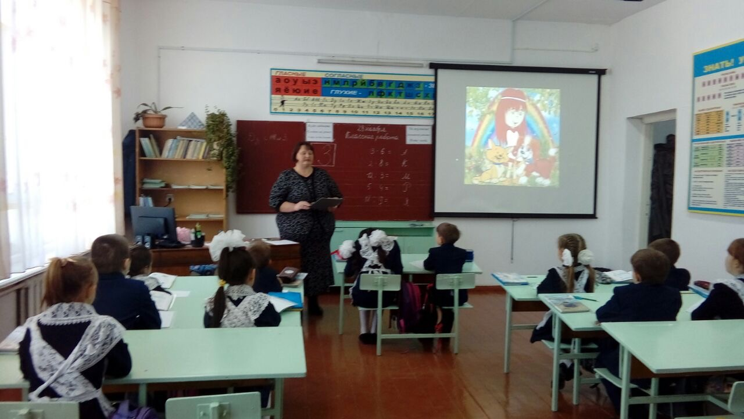
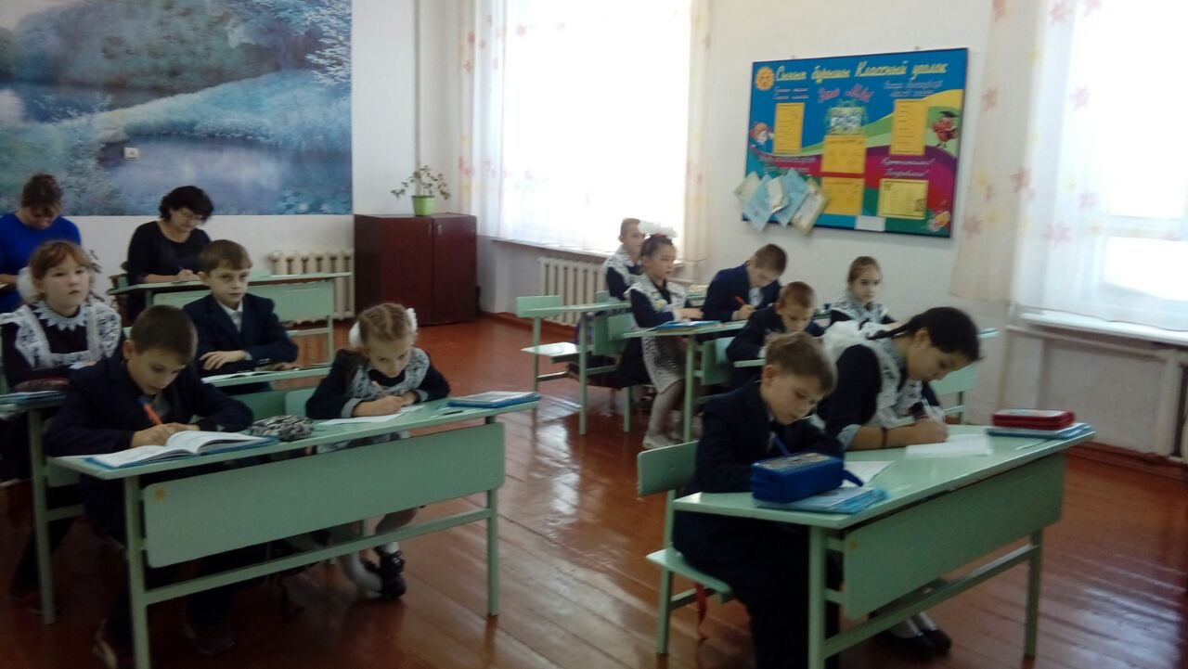

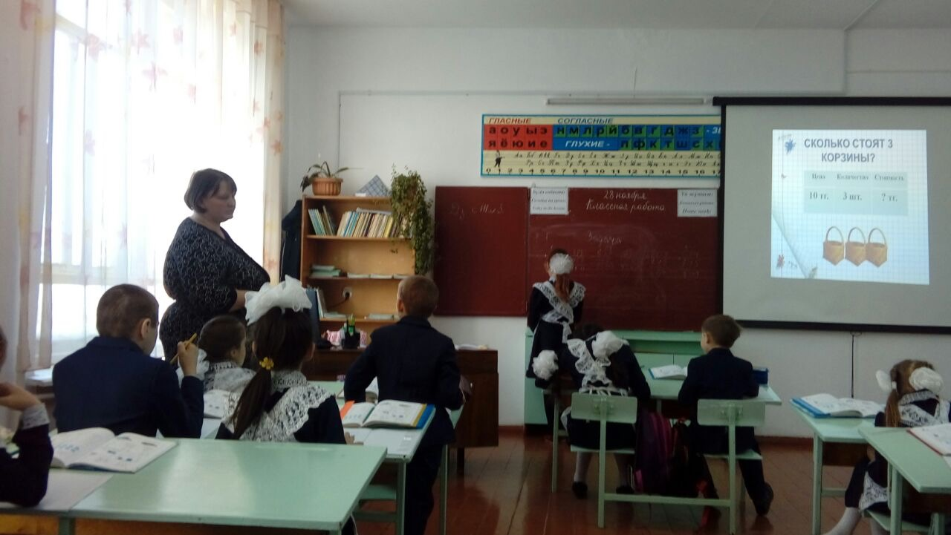

Закрытие Декады. Торжественная линейка. Награждение.

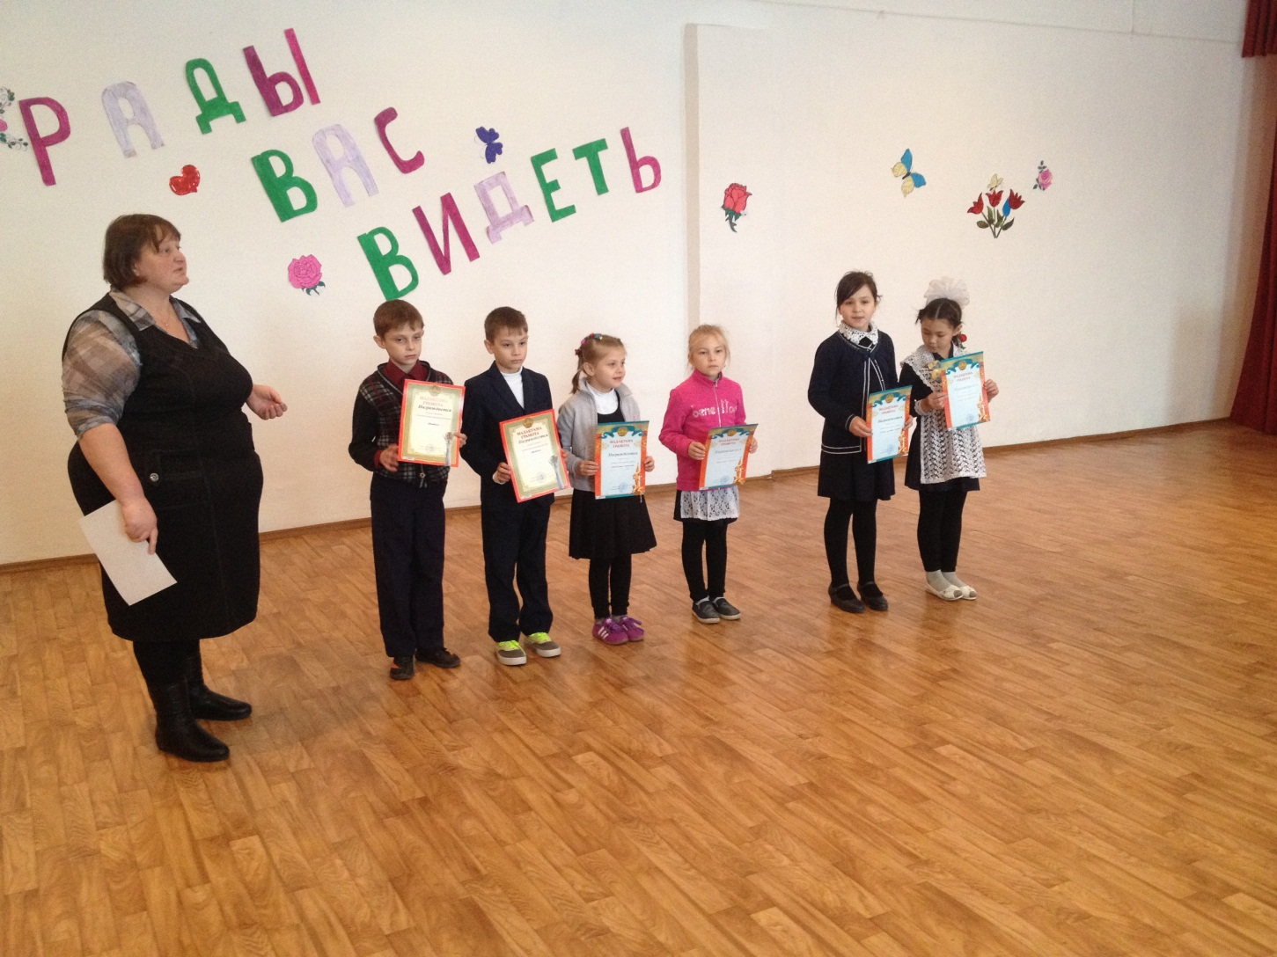

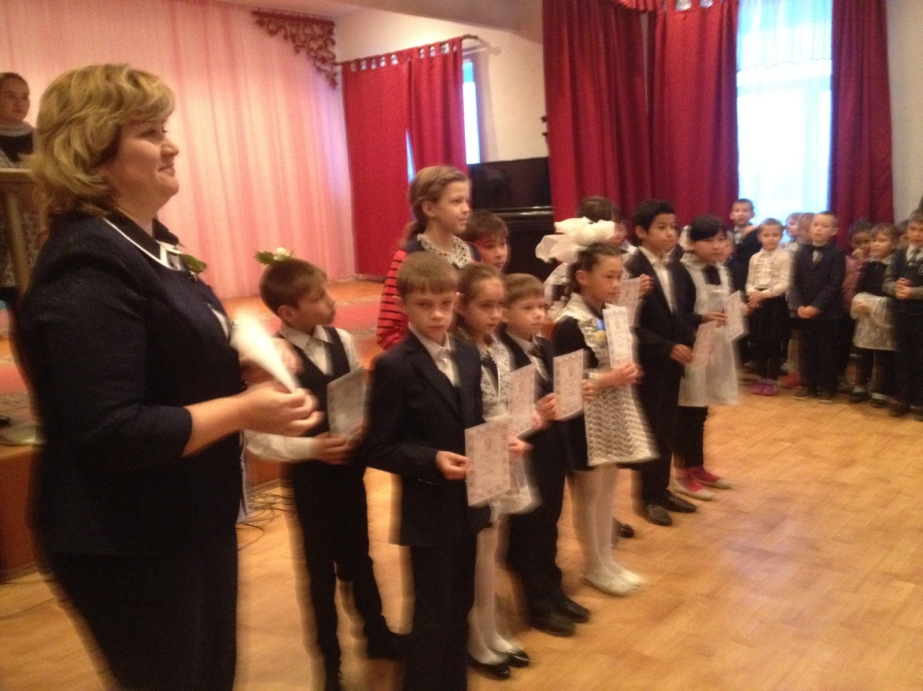

Отчёт о проведении декады в начальных классах
в 2017-2018 учебном году.

Согласно плану работы МО с 20 по 30 ноября проходила декада начальных классов.
Следуя целям и задачам МО начальных классов, был составлен план декады.
На линейке открытия декады было объявлено, что каждый день имеет своё значение. В дни декады рекреация на первом этаже превратилась в выставочный зал. Еженедельно обновлялись выставки поделок наших творческих ребят.
Стало традицией в нашей декаде проводить конкурсы и интеллектуальные игры «Икибук», «Лучший каллиграф» III место Буряк Юлия, «Мир глазами детей» - ответственные Вундер В. В. и Глушко С. М., конкурс на лучшую стенгазету «Моя Родина - Казахстан», «Астана - мой любимый город» - Вундер В. В., Лампига А. П., Глушко С. М., Михель Н. А. I место 3и 2 класс, II место 1и 4 класс
Ребята с повышенной мотивацией показали свои знания в интеллектуальной игре «Икибук» по предметам – ответственные Вундер В. В. I место заняли команда «Звездочки», II место команда « Солнышко»
В каждом классе есть маленькие художники, мастера, у которых все легко и красиво получается. Таким ребятам мы предложили сделать выставку своих работ - ответственные Глушко С. М.
В течение декады педагоги проводили открытые уроки:
Замечательно прошло открытое внеклассное мероприятие в 4 классе «Астана – город мира и мечты». Под руководством Лампига А. П., ребята активно участвовали в конкурсах, выразительно рассказывали стихи. Присутствующие на мероприятии отметили высокий уровень подготовки учащихся.
Открытый урок по математике был проведен в 3 классе по теме: «Цена, количество, стоимость» учителем Вундер В.В., Работа на уроке была построена в соответствии с алгоритмом закрепления нового знания, который был осознан и принят к действию обучающимися класса. В результате цели, поставленные в начале урока, к концу были достигнуты.
Во 2 классе Михель Н. А.,был проведен урок по естествознанию по теме «Чего боятся микробы?» Учителем была проделана большая предварительная работа. Для активизации мыслительной деятельности обучающихся использовались оригинальные наглядные пособия, созданные учителем.
В 1 классе Глушко С. М., показала открытый урок «Звуки [р ] [р]. Буква Рр». Это был урок современного типа. Проблемное изложение материала позволило включить в активную работу всех обучающихся класса. Урок прошёл в деловой атмосфере, где юные «научные сотрудники» под умелым руководством научного руководителя – учителя показали свои первые шаги в исследовательской деятельности, а так же умение слаженно работать в паре, и самостоятельно оценивать свою работу и своего товарища. Во время урока обучающиеся показали прочные знания материала и выполнили задачи, которые ставили в начале урока.
30 ноября состоялась линейка завершающая декаду начальных классов. На этой линейке были подведены итоги всех конкурсов и открытых уроков. Ученики, занявшие места были награждены грамотами.

Директор школы Буряк К. М.
Руководитель МО учителей начальных классов Вундер В. В.

